中粮生物科技太仓新建55万吨/年淀粉糖项目SCOS全流程智能化系统

SCOS管理系统蓝图方案

中控技术股份有限公司
二〇二六年八月

原版状态

版本： |  | 核对：
作者： |  | 审核：

修订历史记录

版本 | 修改内容 | 修改人 | 审核人 | 修改日期
1.0 | 初稿

部门 | 业务主管审核 | 负责人签字
目 录
一、 前言 6
二、 SCOS业务蓝图交付物 7
2.1 SCOS业务流程总览 7
2.2 关键业务流程说明 8
2.2.1 需求申请流程 8
2.2.2 产品开发计划书流程 9
2.2.3 样品送样流程 10
2.2.4 感官测评流程 11
2.2.5 产品配方开发流程 12
2.2.6 实验物料管理流程 13
2.2.7 实验检测申请流程 14
2.2.8 产品开发评审流程 15
2.2.9 产品规格书流程 16
2.2.10 产品开发变更流程 19
2.2.11 对象版本管理流程 21
2.2.12 系统边界与分工 22
2.3 功能架构 23
2.4 SCOS角色权限矩阵 25
2.4.1 角色定义 25
2.4.2 权限矩阵 26
2.5 SCOS业务规则清单 32
三、 SCOS智能化应用场景说明书 页码待更新
3.1 智能化场景总体说明 页码待更新
3.2 供应链驾驶舱态势监测与预警联动 页码待更新
3.3 供应链沙盘推演 页码待更新
3.4 采购、库存、排程、成本与追溯场景 页码待更新
四、 SCOS技术蓝图交付物 页码待更新
4.1 SCOS总体技术架构 页码待更新
4.2 SCOS数据流架构 页码待更新
4.3 SCOS数据域与核心实体 页码待更新
4.3.1 主数据域 页码待更新
4.3.2 需求、计划与生产数据域 页码待更新
4.3.3 库存、采购与供应数据域 页码待更新
4.3.4 财务、成本与追溯数据域 页码待更新
4.4 SCOS模型与计算服务 页码待更新
4.4.1 采购优化服务 页码待更新
4.4.2 成品库存优化服务 页码待更新
4.4.3 精益排程服务 页码待更新
4.4.4 驾驶舱与沙盘编排服务 页码待更新
4.5 数据发布、版本与审计规范 页码待更新
4.6 安全、运维与非功能 页码待更新
4.7 技术蓝图待确认项 页码待更新

五、 SCOS集成接口规范 页码待更新
六、 SCOS业务场景-智能化覆盖率映射表 页码待更新
6.1 智能化场景清单 54
6.2 场景验收指标 54
6.3 智能化场景覆盖率 54
七、 SCOS非功能性需求响应表 页码待更新
八、 SCOS蓝图交付物清单 页码待更新

【√】前言
本蓝图适用于中粮生物科技太仓项目供应链运营中心及全局供应链优化协同全流程，覆盖采购决策优化、精益生产排程、安全库存管控、储运协同调度、统计与成本核算、供应链全程追溯及全局运营驾驶舱等核心业务场景的智能化优化管理；系统初始使用范围为供应链计划员、生产调度员、采购专员、成本核算员、仓管员、物流调度员等5-6个核心岗位的日常运营操作，同步支撑销售、品控、仓储、质量、生产、财务、采购、管理层等跨部门协同角色的决策分析与数据查阅。

SCOS业务蓝图交付物

【√】SCOS业务流程总览
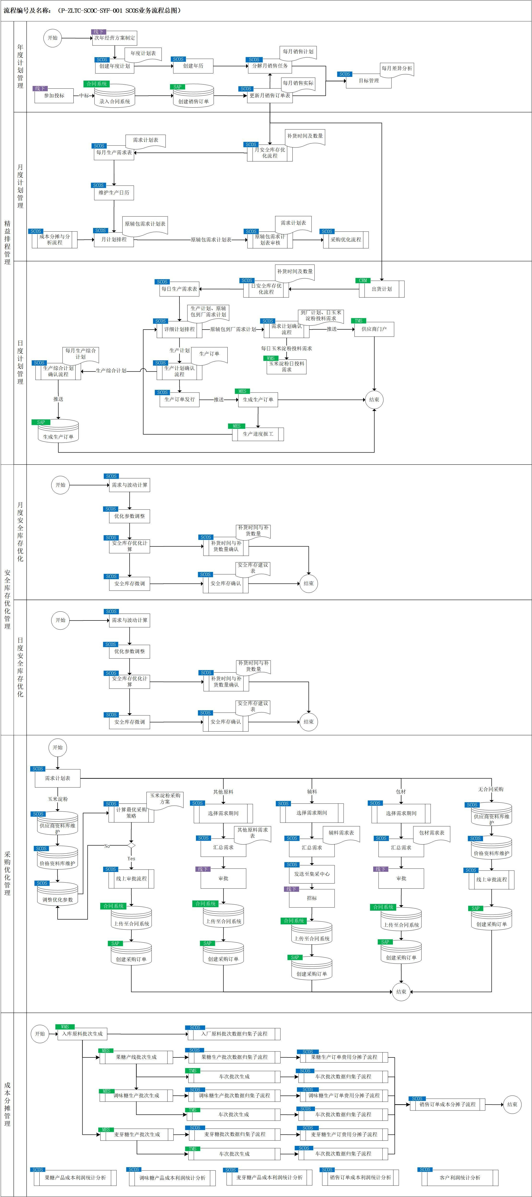

关键业务流程说明

年度计划创建流程
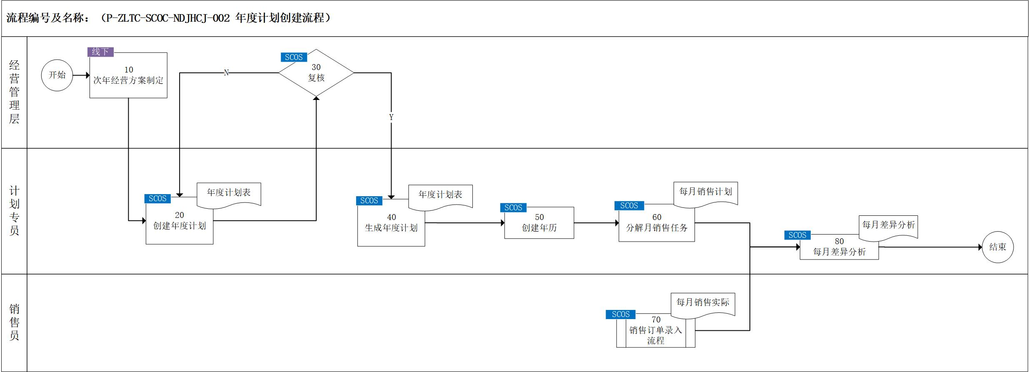
节点编号 | 节点名称 | 执行角色 | 输入/输出 | 处理说明 | 异常/分支 | 关联规则
开始 | 开始 | — | — | 流程起点 | — | —
10 | 提交需求申请 | 销售员 | 输入：销售需求；  输出：需求申请单 | 销售员在CRM录入客户需求并提交，CRM实时推送至PLM需求池 | — | P-ZLTC-SCOS-XQSQ-002-10-001
20 | 提交需求申请 | 研发工程师 | 输入：研发需求；  输出：需求申请单 | 研发工程师在PLM录入内部研发需求并提交 | — | P-ZLTC-PLM-XQSQ-002-10-001
30 | 研发负责人审批 | 研发负责人 | 输入：需求申请单；  输出：审批结论 | 研发负责人对内外部归集需求进行审批并分配研发工程师 | N：返回10/20修改 | P-ZLTC-PLM-XQSQ-002-20-001
40 | 研发工程师 | 研发工程师 | 输入：需求申请单；  输出：产品开发计划书/样品送样 | 研发工程师接收需求，完成送样登记或产品开发计划 | — | P-ZLTC-PLM-XQSQ-002-20-001
50 | 是否已有样品 | 系统自动 | 输入：审批通过的需求；  输出：Y/N | 判断当前需求是否已有对应样品可送样 | N：进入70产品开发计划书流程 | —
60 | 样品送样流程 | — | 输入：需求申请单、样品；  输出：送样记录 | 有样品时直接进入样品送样流程 | — | P-ZLTC-PLM-XQSQ-002-20-001
70 | 产品开发计划书流程 | — | 输入：需求申请单；  输出：产品开发计划书 | 无样品时走产品开发计划书流程 | — | P-ZLTC-PLM-XQSQ-002-70-001
结束 | 结束 | — | — | 流程终点 | — | —

销售订单录入流程
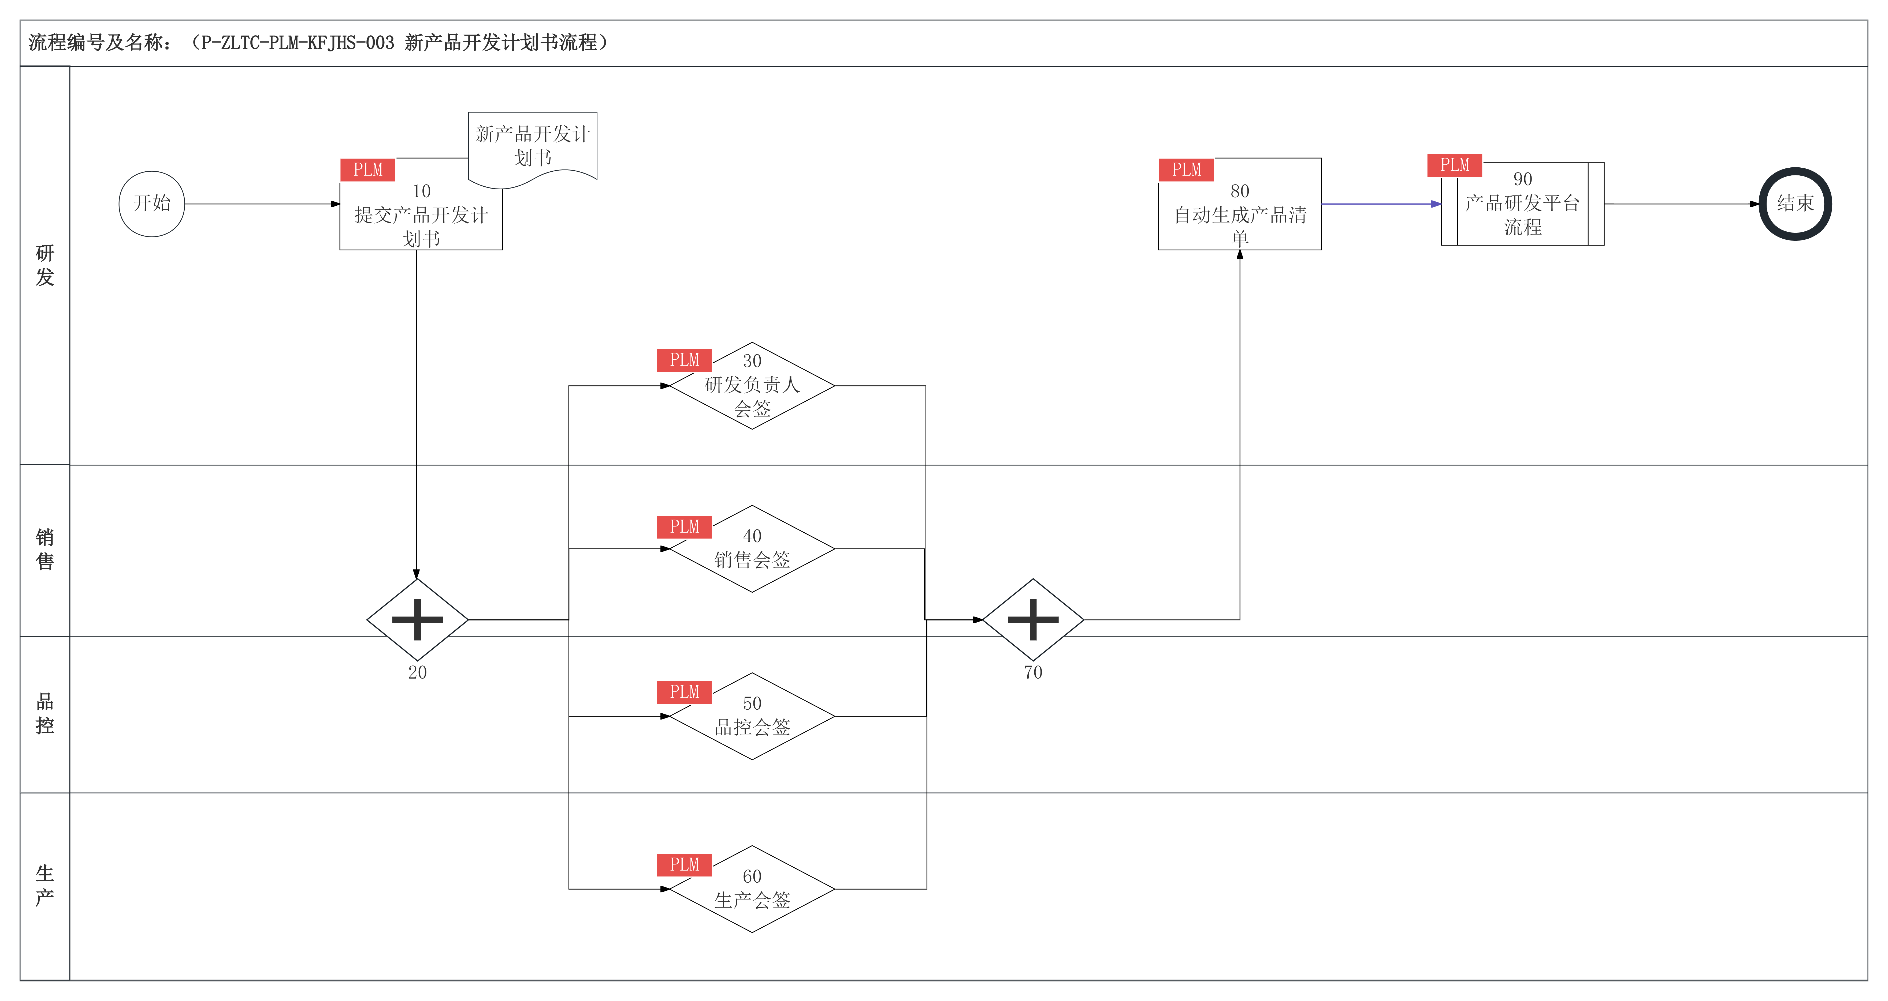

节点编号 | 节点名称 | 执行角色 | 输入/输出 | 处理说明 | 异常/分支 | 关联规则
开始 | 开始 | — | — | 流程起点 | — | —
10 | 提交产品开发计划书 | 研发工程师 | 输入：需求申请单、新产品开发计划书；  输出：新产品开发计划书 | 研发工程师编制并提交产品开发计划书，必填社会需要、市场占有率、技术现状、发展趋势、资源效益等标准字段，强制关联原始需求 | — | P-ZLTC-PLM-KFJHS-003-10-001
20 | 并行会签起点 | 流程自动 | 输入：新产品开发计划书；  输出：会签任务 | 流程拆分为多部门并行会签 | — | —
30 | 研发负责人会签 | 研发负责人 | 输入：新产品开发计划书；  输出：会签意见 | 研发负责人从技术可行性角度会签 | — | P-ZLTC-PLM-KFJHS-003-20-001
40 | 销售会签 | 销售 | 输入：新产品开发计划书；  输出：会签意见 | 销售从市场需求与销路角度会签 | — | P-ZLTC-PLM-KFJHS-003-20-001
50 | 品控会签 | 品控 | 输入：新产品开发计划书；  输出：会签意见 | 品控从质量合规角度会签 | — | P-ZLTC-PLM-KFJHS-003-20-001
60 | 生产会签 | 生产 | 输入：新产品开发计划书；  输出：会签意见 | 生产从工艺可制造性角度会签 | — | P-ZLTC-PLM-KFJHS-003-20-001
70 | 并行会签汇聚 | 流程自动 | 输入：各部门会签意见；  输出：会签结论 | 所有部门会签完成后汇聚 | 任一部门不通过，退回10修改 | P-ZLTC-PLM-KFJHS-003-20-001
80 | 产品研发平台流程 | 研发工程师 | 输入：产品清单；输出：产品研发档案 | 后续进入产品研发平台主流程 | — | P-ZLTC-PLM-KFJHS-003-90-001
90 | 自动生成产品清单 | 流程自动 | 输入：会签通过的计划书；  输出：产品清单 | 计划书审批通过后自动生成产品清单主数据 | — | P-ZLTC-PLM-KFJHS-003-90-001
结束 | 结束 | — | — | 流程终点 | — | —

月度生产需求表生成流程
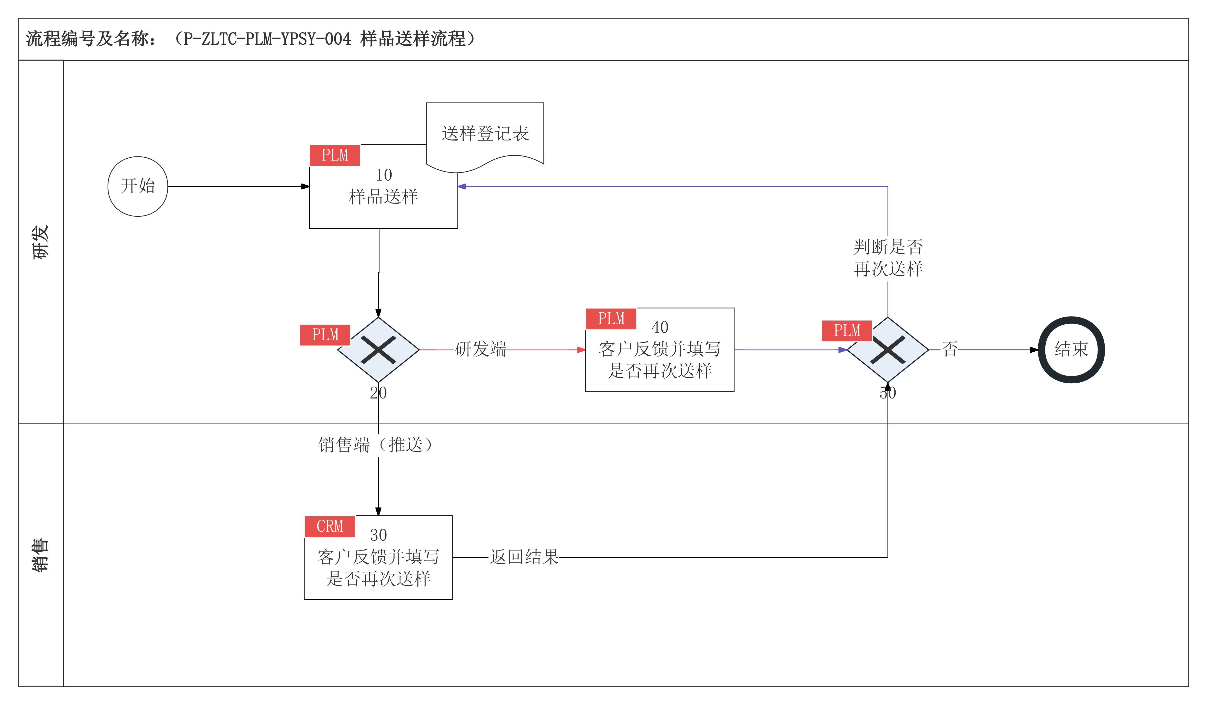
节点编号 | 节点名称 | 执行角色 | 输入/输出 | 处理说明 | 异常/分支 | 关联规则
开始 | 开始 | — | — | 流程起点 | — | —
10 | 样品送样 | 研发工程师 | 输入：需求申请单、样品；输出：送样登记表 | 研发工程师在PLM登记样品送样信息 | — | P-ZLTC-PLM-YPSY-004-10-001
20 | 送样路径判断 | 研发工程师 | 输入：送样登记表；输出：研发端/销售端 | 判断送样反馈由研发端还是销售端（推送CRM） | 研发端：进入40 | P-ZLTC-PLM-YPSY-004-20-001
30 | 客户反馈并填写是否再次送样 | 销售员 | 输入：送样登记表；输出：客户反馈结果 | 销售在CRM端录入客户反馈并确认是否再次送样 | — | P-ZLTC-PLM-YPSY-004-20-001
40 | 客户反馈并填写 | 研发工程师 | 输入：送样登记表/CRM返回结果；输出：客户反馈结果 | 研发在PLM端接收CRM推送反馈或自行录入反馈 | — | P-ZLTC-PLM-YPSY-004-20-001
50 | 判断是否再次送样 | 系统自动 | 输入：送样登记表/CRM返回结果；输出：结束/再次发起送样流程 | 判断条件：是否再次送样判断 | — | P-ZLTC-PLM-YPSY-004-20-001
结束 | 结束 | — | — | 流程终点 | — | —

月度生产排程
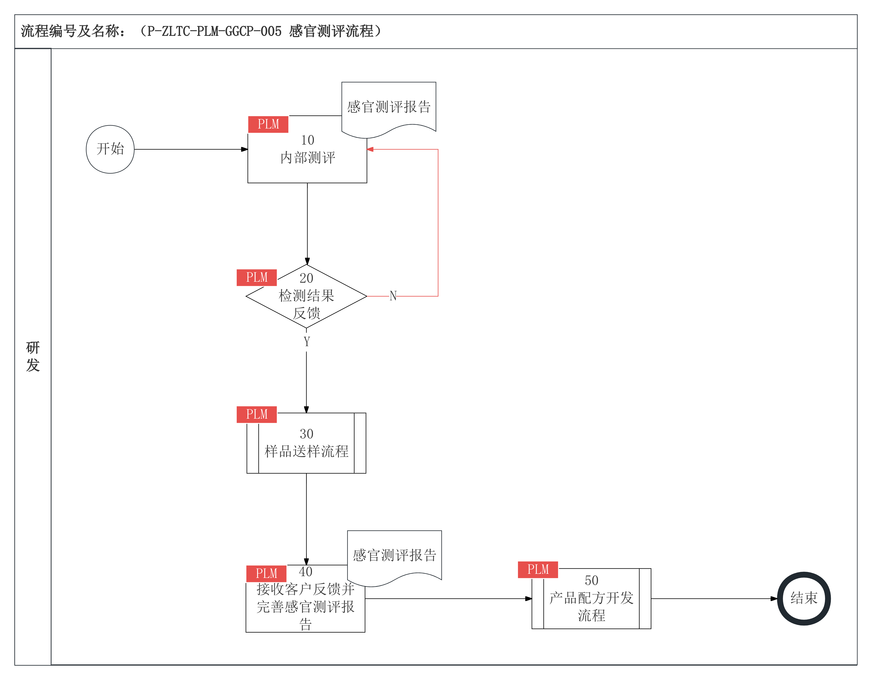
节点编号 | 节点名称 | 执行角色 | 输入/输出 | 处理说明 | 异常/分支 | 关联规则
开始 | 开始 | — | — | 流程起点 | — | —
10 | 内部测评 | 研发工程师 | 输入：试制样品；  输出：感官测评报告 | 研发工程师进行外观、色泽、香气、口感等内部感官测评 | — | P-ZLTC-PLM-GGCP-005-10-001
20 | 检测结果反馈 | 研发工程师 | 输入：感官测评报告、检测数据；  输出：Y/N | 判断内部测评是否通过 | N：返回10补充或调整测评 | P-ZLTC-PLM-GGCP-005-10-001
30 | 样品送样流程 | 研发工程师 | 输入：感官测评报告；  输出：送样记录、客户反馈 | 内部测评通过后，进入客户送样流程 | — | P-ZLTC-PLM-XQSQ-002-60-001
40 | 接收客户反馈并完善感官测评报告 | 研发工程师 | 输入：客户反馈、感官测评报告；  输出：完善的感官测评报告 | 根据客户反馈完善感官测评报告 | — | P-ZLTC-PLM-GGCP-005-10-001
50 | 产品配方开发流程 | 研发工程师 | 输入：完善的感官测评报告；  输出：产品配方 | 测评通过后输出产品小试配方 | — | P-ZLTC-PLM-CPPFKF-006-40-001
结束 | 结束 | — | — | 流程终点 | — | —

月原辅包需求计划制定流程
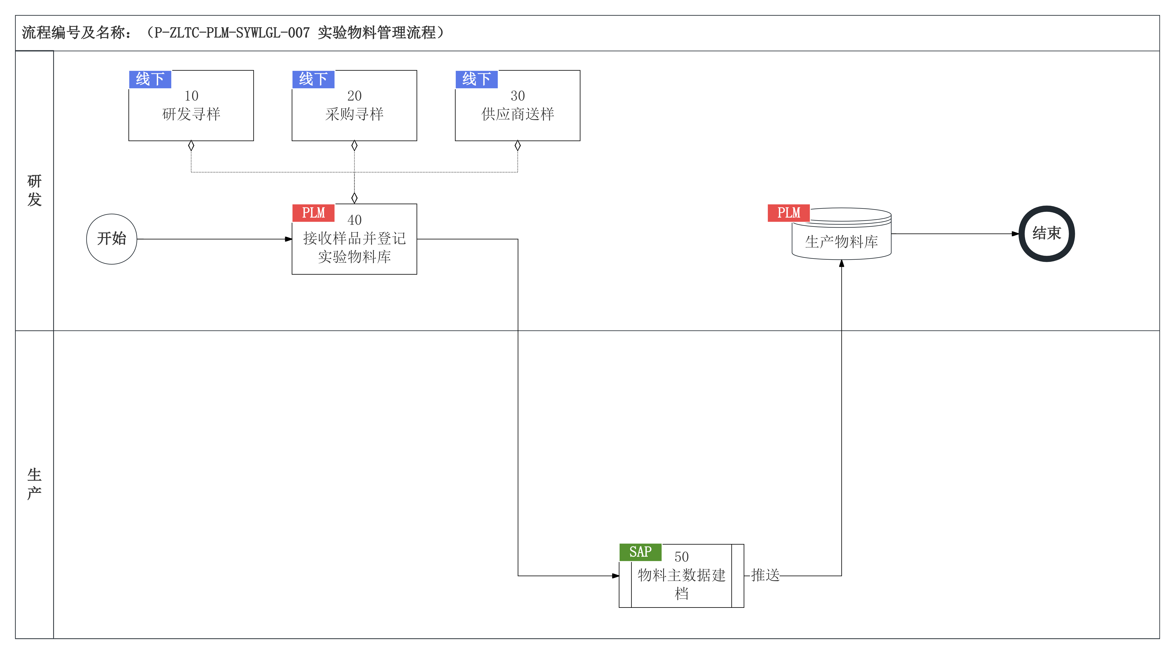

节点编号 | 节点名称 | 执行角色 | 输入输出 | 处理说明 | 异常/分支 | 关联规则
开始 | 开始 | — | — | 流程起点 | — | —
10 | 研发寻样 | 研发工程师 | 输入：研发新物料需求；  输出：实验物料台账 | 研发寻找的新样品 | 采购触发：进入20；研发触发：进入50 | P-ZLTC-PLM-SYWLGL-007-10-001
20 | 采购寻样 | 采购员 | 输入：采购新物料需求；  输出：实验物料台账 | 采购端寻找的新样品 | — | P-ZLTC-PLM-SYWLGL-007-10-001
30 | 供应商送样 | 供应商 | 输入：供应商新物料需求；  输出：实验物料台账 | 供应商日常送来的样品 | — | P-ZLTC-PLM-SYWLGL-007-10-001
40 | 接收样品并登记实验物料库 | 研发工程师 | 输入：新样品；  输出：实验物料台账 | 统一研发工程师接收并登记在实验物料库中 | — | P-ZLTC-PLM-SYWLGL-007-10-001
50 | 物料主数据建档 | 生产负责人 | 输入：线下接收采购提供的供应商物料；  输出：实验物料台账 | 研发工程师在PLM登记实验物料清单 | — | P-ZLTC-PLM-SYWLGL-007-50-001
结束 | 结束 | — | — | 流程终点 | — | —

日度生产需求表生成流程
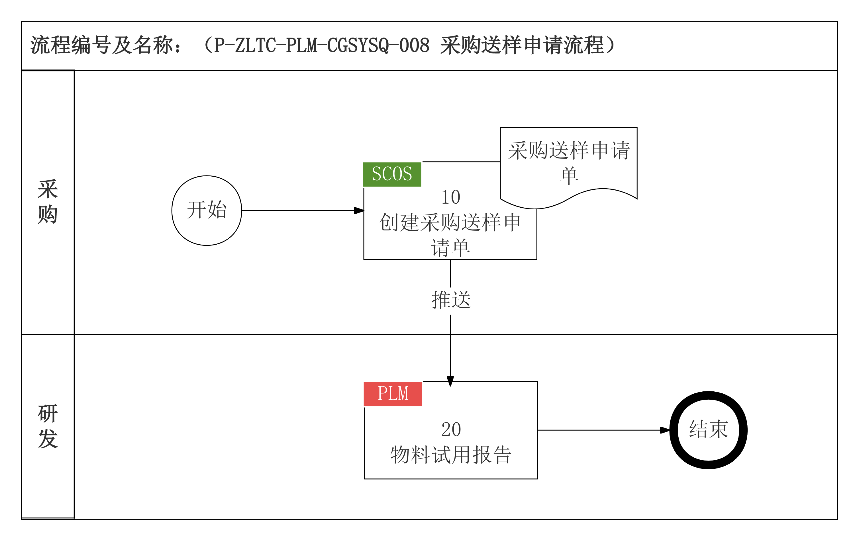
节点编号 | 节点名称 | 执行角色 | 输入输出 | 处理说明 | 异常/分支 | 关联规则
开始 | 开始 | — | — | 流程起点 | — | —
10 | 创建采购送样申请单 | 采购员 | 输入：测试样品；  输出：采购送样申请单 | 采购员通过SOCS创建采购送样申请单并推送PLM验证 | — | P-ZLTC-PLM-SGSYSQ-008-10-001
20 | 物料试用报告 | 研发工程师 | 输入：购送样申请单、测试样品；  输出：物料试用报告 | 研发工程师对样品进行验证可行性并输出物料试用报告 | — | P-ZLTC-PLM-SGSYSQ-008-10-001
结束 | 结束 | — | — | 流程结束 | — | —

日度详细排程

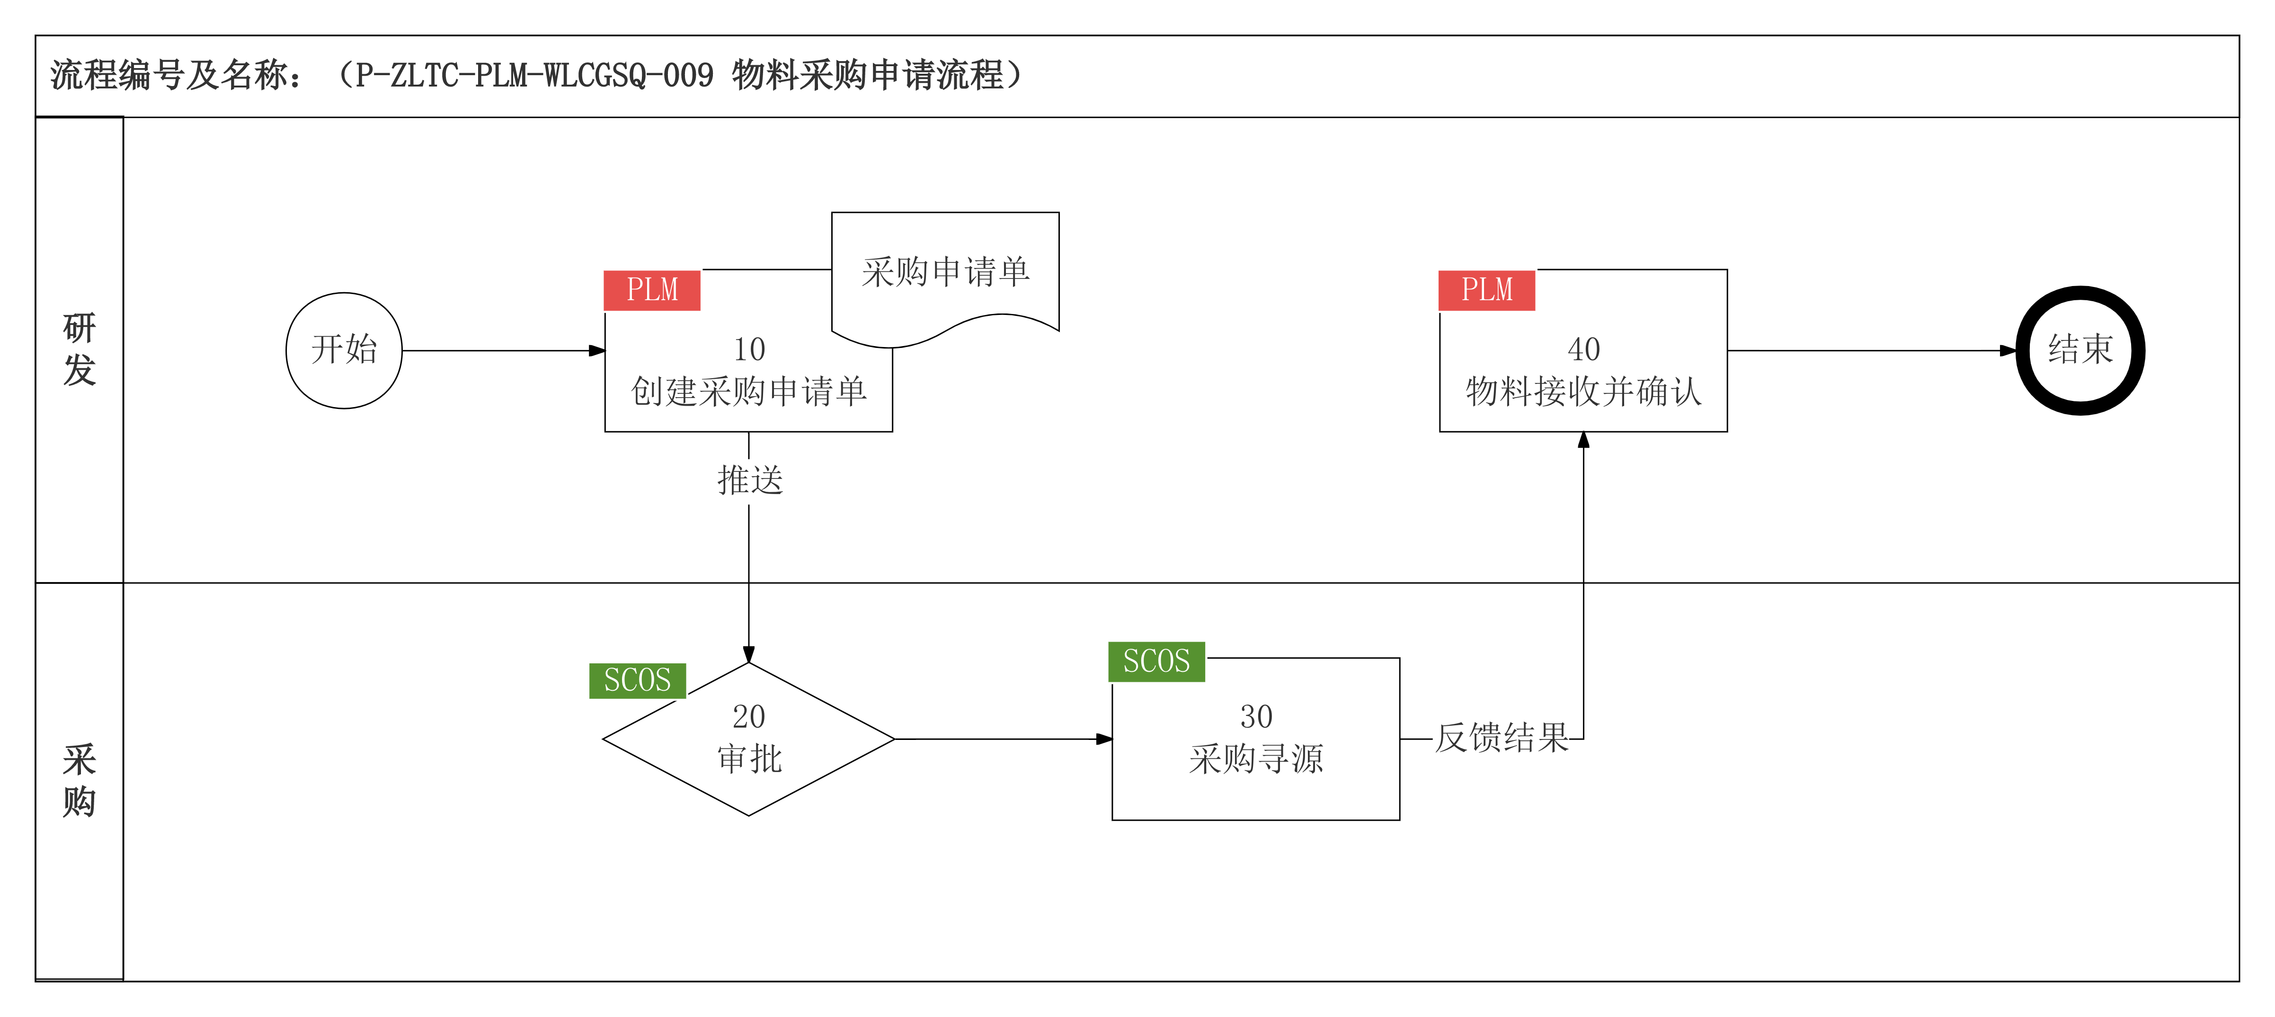

节点编号 | 节点名称 | 执行角色 | 输入输出 | 处理说明 | 异常/分支 | 关联规则
开始 | 开始 | — | — | 流程起点 | — | —
10 | 创建采购申请单 | 研发工程师 | 输入：采购需求；  输出：采购申请单 | 非研发过程物料需要采购时发起此流程并推送SCOS系统 | 接口异常重新推送 | P-ZLTC-PLM-WLCGSQ-009-10-001
20 | 审批 | 采购员 | 输入：采购申请单；  输出：采购申请单 | 采购员对采购申请单进行批 | 不通过返回接口PLM | P-ZLTC-PLM-WLCGSQ-009-10-001
30 | 采购寻源 | 采购员 | 输入：采购申请单；  输出：采购申请单 | 采购员寻找供应商并采买，反馈结果推送PLM | — | P-ZLTC-PLM-WLCGSQ-009-10-001
40 | 物料接收并确认 | 研发工程师 | 输入：采购物料、采购申请单；  输出：采购申请单 | 研发工程师接收采购反馈结果与采买物料 | — | P-ZLTC-PLM-WLCGSQ-009-10-001
结束 | 结束 | — | — | 流程结束 | — | —

每日生产订单创建流程
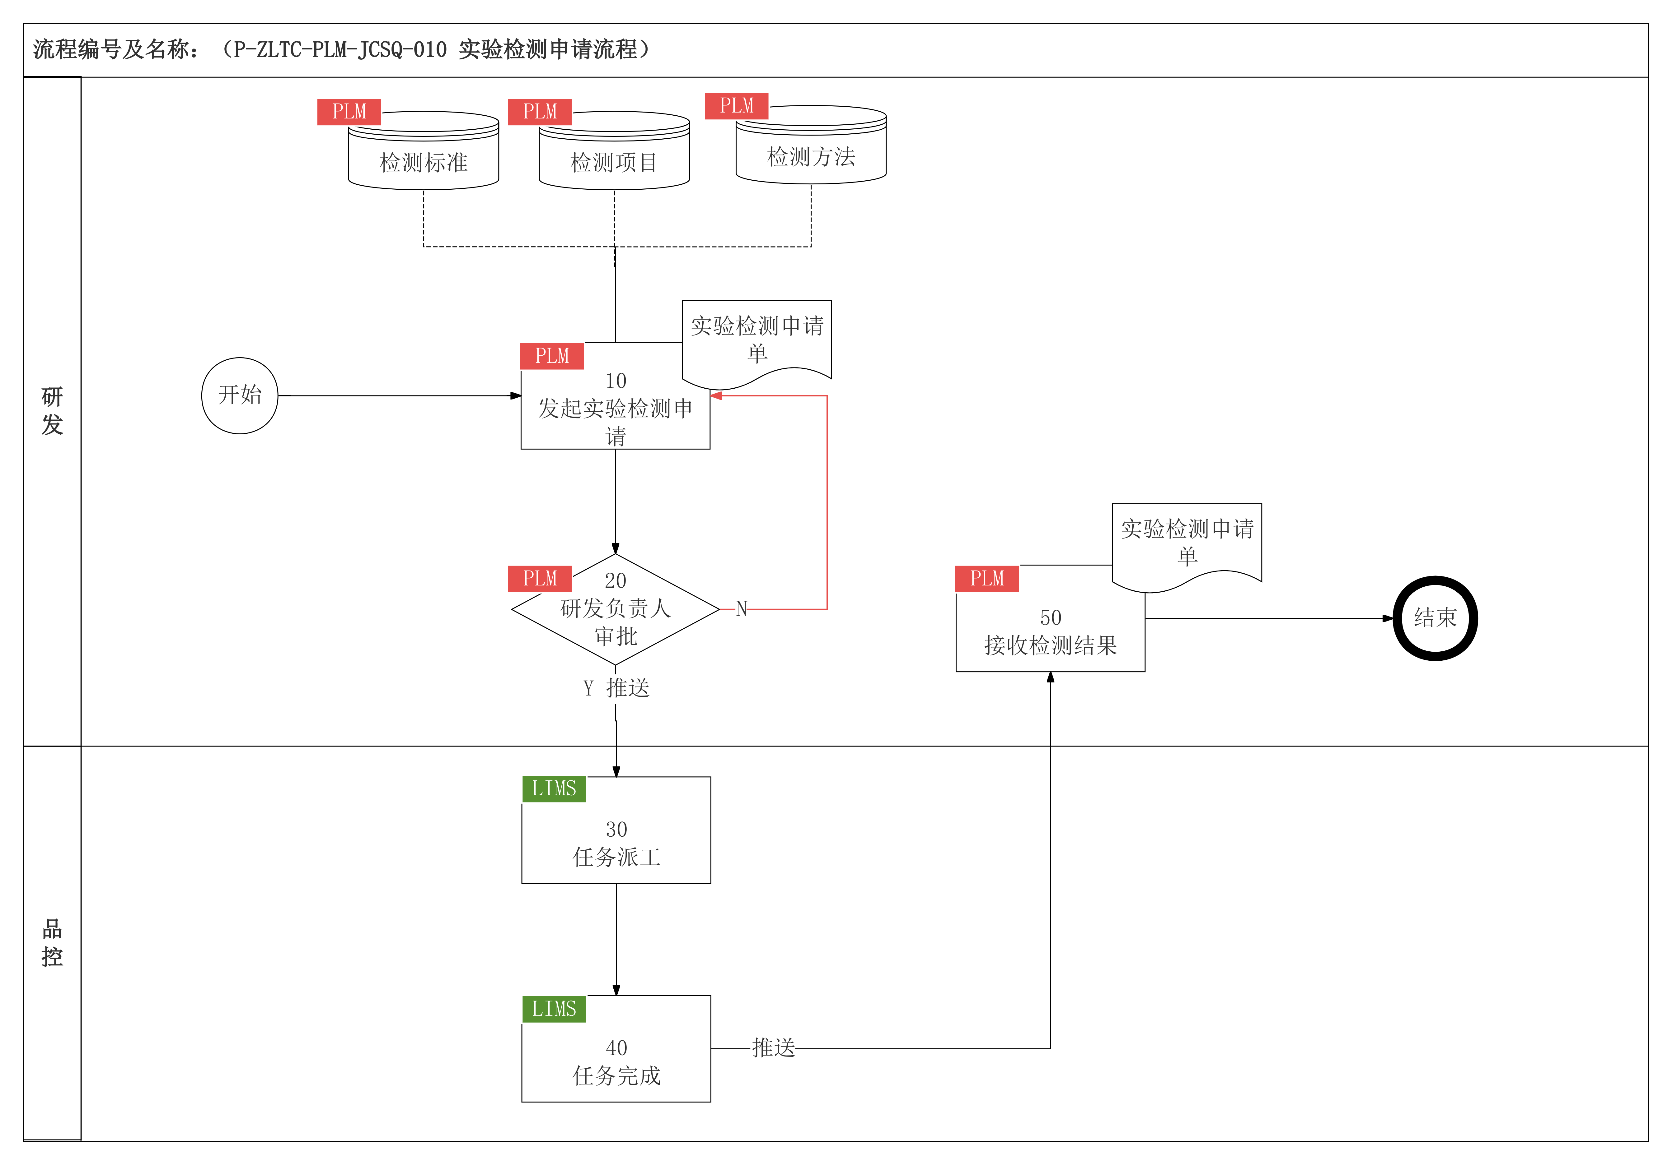
节点编号 | 节点名称 | 执行角色 | 输入输出 | 处理说明 | 异常/分支 | 关联规则
开始 | 开始 | — | — | 流程起点 | — | —
10 | 发起检测申请 | 研发工程师 | 输入：小试、中试试制样品；  输出：检测申请单 | 研发对竞品进行检测时发起检测申请 | 样品或项目缺失不得提交 | P-ZLTC-PLM-JCSQ-010-10-001
20 | 研发负责人确认 | 研发负责人 | 输入：检测申请单；  输出：确认意见 | 研发负责人对检测申请进行审批 | N：退回10修改 | P-ZLTC-PLM-JCSQ-010-10-001
30 | 任务派工 | 检测人员 | 输入：确认通过申请；  输出：LIMS检测任务 | PLM将检测申请实时推送LIMS，检测人员接收并派工检测任务 | 接口失败时，返回失败消息 | P-ZLTC-PLM-JCSQ-010-30-001
40 | 检测执行 | 检测人员 | 输入：检测任务、样品；  输出：检测结果 | 检测人员在LIMS完成检测并返回PLM检测结果 | 检测结果返回由LIMS记录并反馈 | P-ZLTC-PLM-JCSQ-010-30-001
50 | 接收检测结果 | 研发工程师 | 输入：LIMS推送的检测数据；输出：检测结果归档 | PLM仅接收最终检测结果，并关联产品档案 | 结果未回传时保留待回传状态 | P-ZLTC-PLM-JCSQ-010-30-001
结束 | 结束 | — | — | 流程结束 | — | —

生产综合计划制定流程
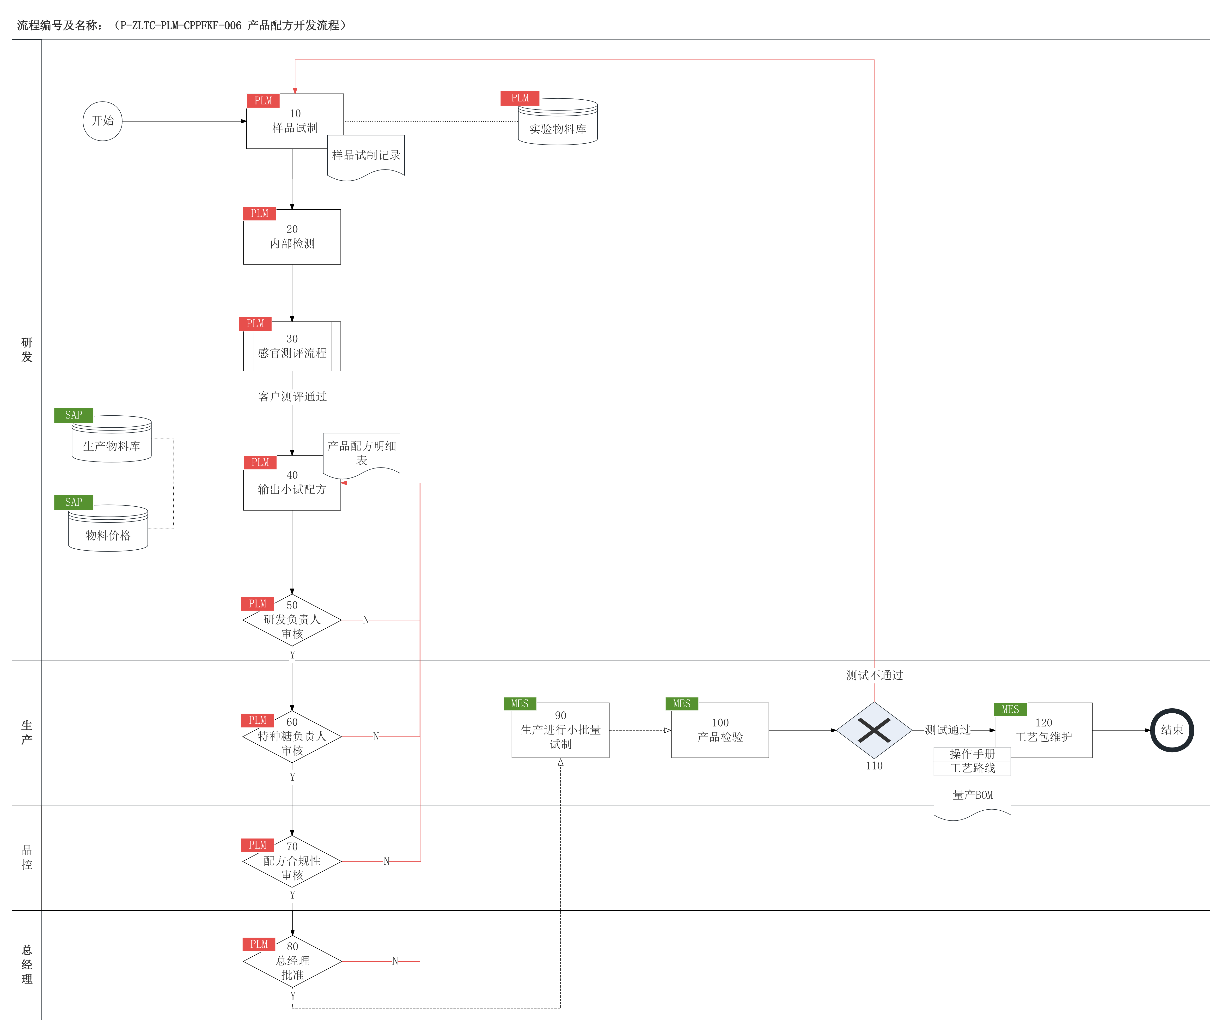

节点编号 | 节点名称 | 执行角色 | 输入输出 | 处理说明 | 异常/分支 | 关联规则
开始 | 开始 | — | — | 流程起点 | — | —
10 | 样品试制 | 研发工程师 | 输入：产品开发计划书评审通过；  输出：样品试制记录 | 新产品设计开发经过市场调研后，确定试制目标和实施方案，由产品研发工程师进行设计开发和试制 | 物料不存在或缺失时在实验物料库中补充 | P-ZLTC-PLM-CPPFKF-006-10-001
20 | 内部检测 | 研发工程师 | 输入：试制样品；输出：检测数据 | 研发工程师制作试制样品线下检测 | — | P-ZLTC-PLM-CPPFK-068-10-001
30 | 感官测评流程 | 研发工程师 | 输入：试制样品；输出：感官测评报告 | 触发感官测评流程，完成内部与客户测评判定 | 内部/客户测评不通过重新样品试制 | P-ZLTC-PLM-GGCP-005-10-001
40 | 输出小试配方 | 研发工程师 | 输入：客户测评通过；  输出：产品小试配方 | 结合生产物料库、物料价格，输出小试配方（含产品配方明细表） | — | P-ZLTC-PLM-CPPFKF-006-40-001  P-ZLTC-PLM-CPPFKF-006-40-002  P-ZLTC-PLM-CPPFKF-006-40-003
50 | 研发负责人审核 | 研发负责人 | 输入：产品小试配方；  输出：审核意见 | 研发负责人审核小试配方 | N：返回40修改 | P-ZLTC-PLM-CPPFKF-006-50-001
60 | 特种糖负责人审核 | 生产负责人 | 输入：产品小试配方；  输出：审核意见 | 特种糖生产负责人从工艺可行性角度审核 | N：返回40修改 | P-ZLTC-PLM-CPPFKF-006-50-001
70 | 配方合理性审核 | 品控 | 输入：产品小试配方；  输出：审核意见 | 品控从质量合规角度审核配方合理性 | N：返回40修改 | P-ZLTC-PLM-CPPFKF-006-50-001
80 | 总经理批准 | 总经理 | 输入：产品小试配方；  输出：批准结论 | 总经理对小试配方进行终审批准 | N：返回40修改 | P-ZLTC-PLM-CPPFKF-006-50-001
90 | 生产进行小批量试制 | 生产负责人 | 输入：批准的小试配方；  输出：小批量试制结果 | 生产在太仓工厂进行小批量试制并在MES录入中试文档 | 中试不通过重新返回研发进行小试 | —
100 | 产品检验 | 生产负责人 | 输入：小批量试制产品；  输出：内部测试结果 | 生产对小批量试制产品发起产品检测申请 | — | —
110 | 测试判定 | 生产负责人 | 输入：内部测试结果；输出：通过/不通过 | 判定小批量试制是否通过 | 不通过：如小试配方调整启动变更流程 | —
120 | 工艺包维护 | 生产负责人 | 输入：内部测试通过；  输出：操作手册、工艺路线、量产BOM | 在MES维护工艺包（含操作手册、工艺路线、量产BOM） | — | P-ZLTC-PLM-CPPFKF-006-120-001
结束 | 结束 | — | — | 流程终点 | — | —

每日到厂需求计划制定流程
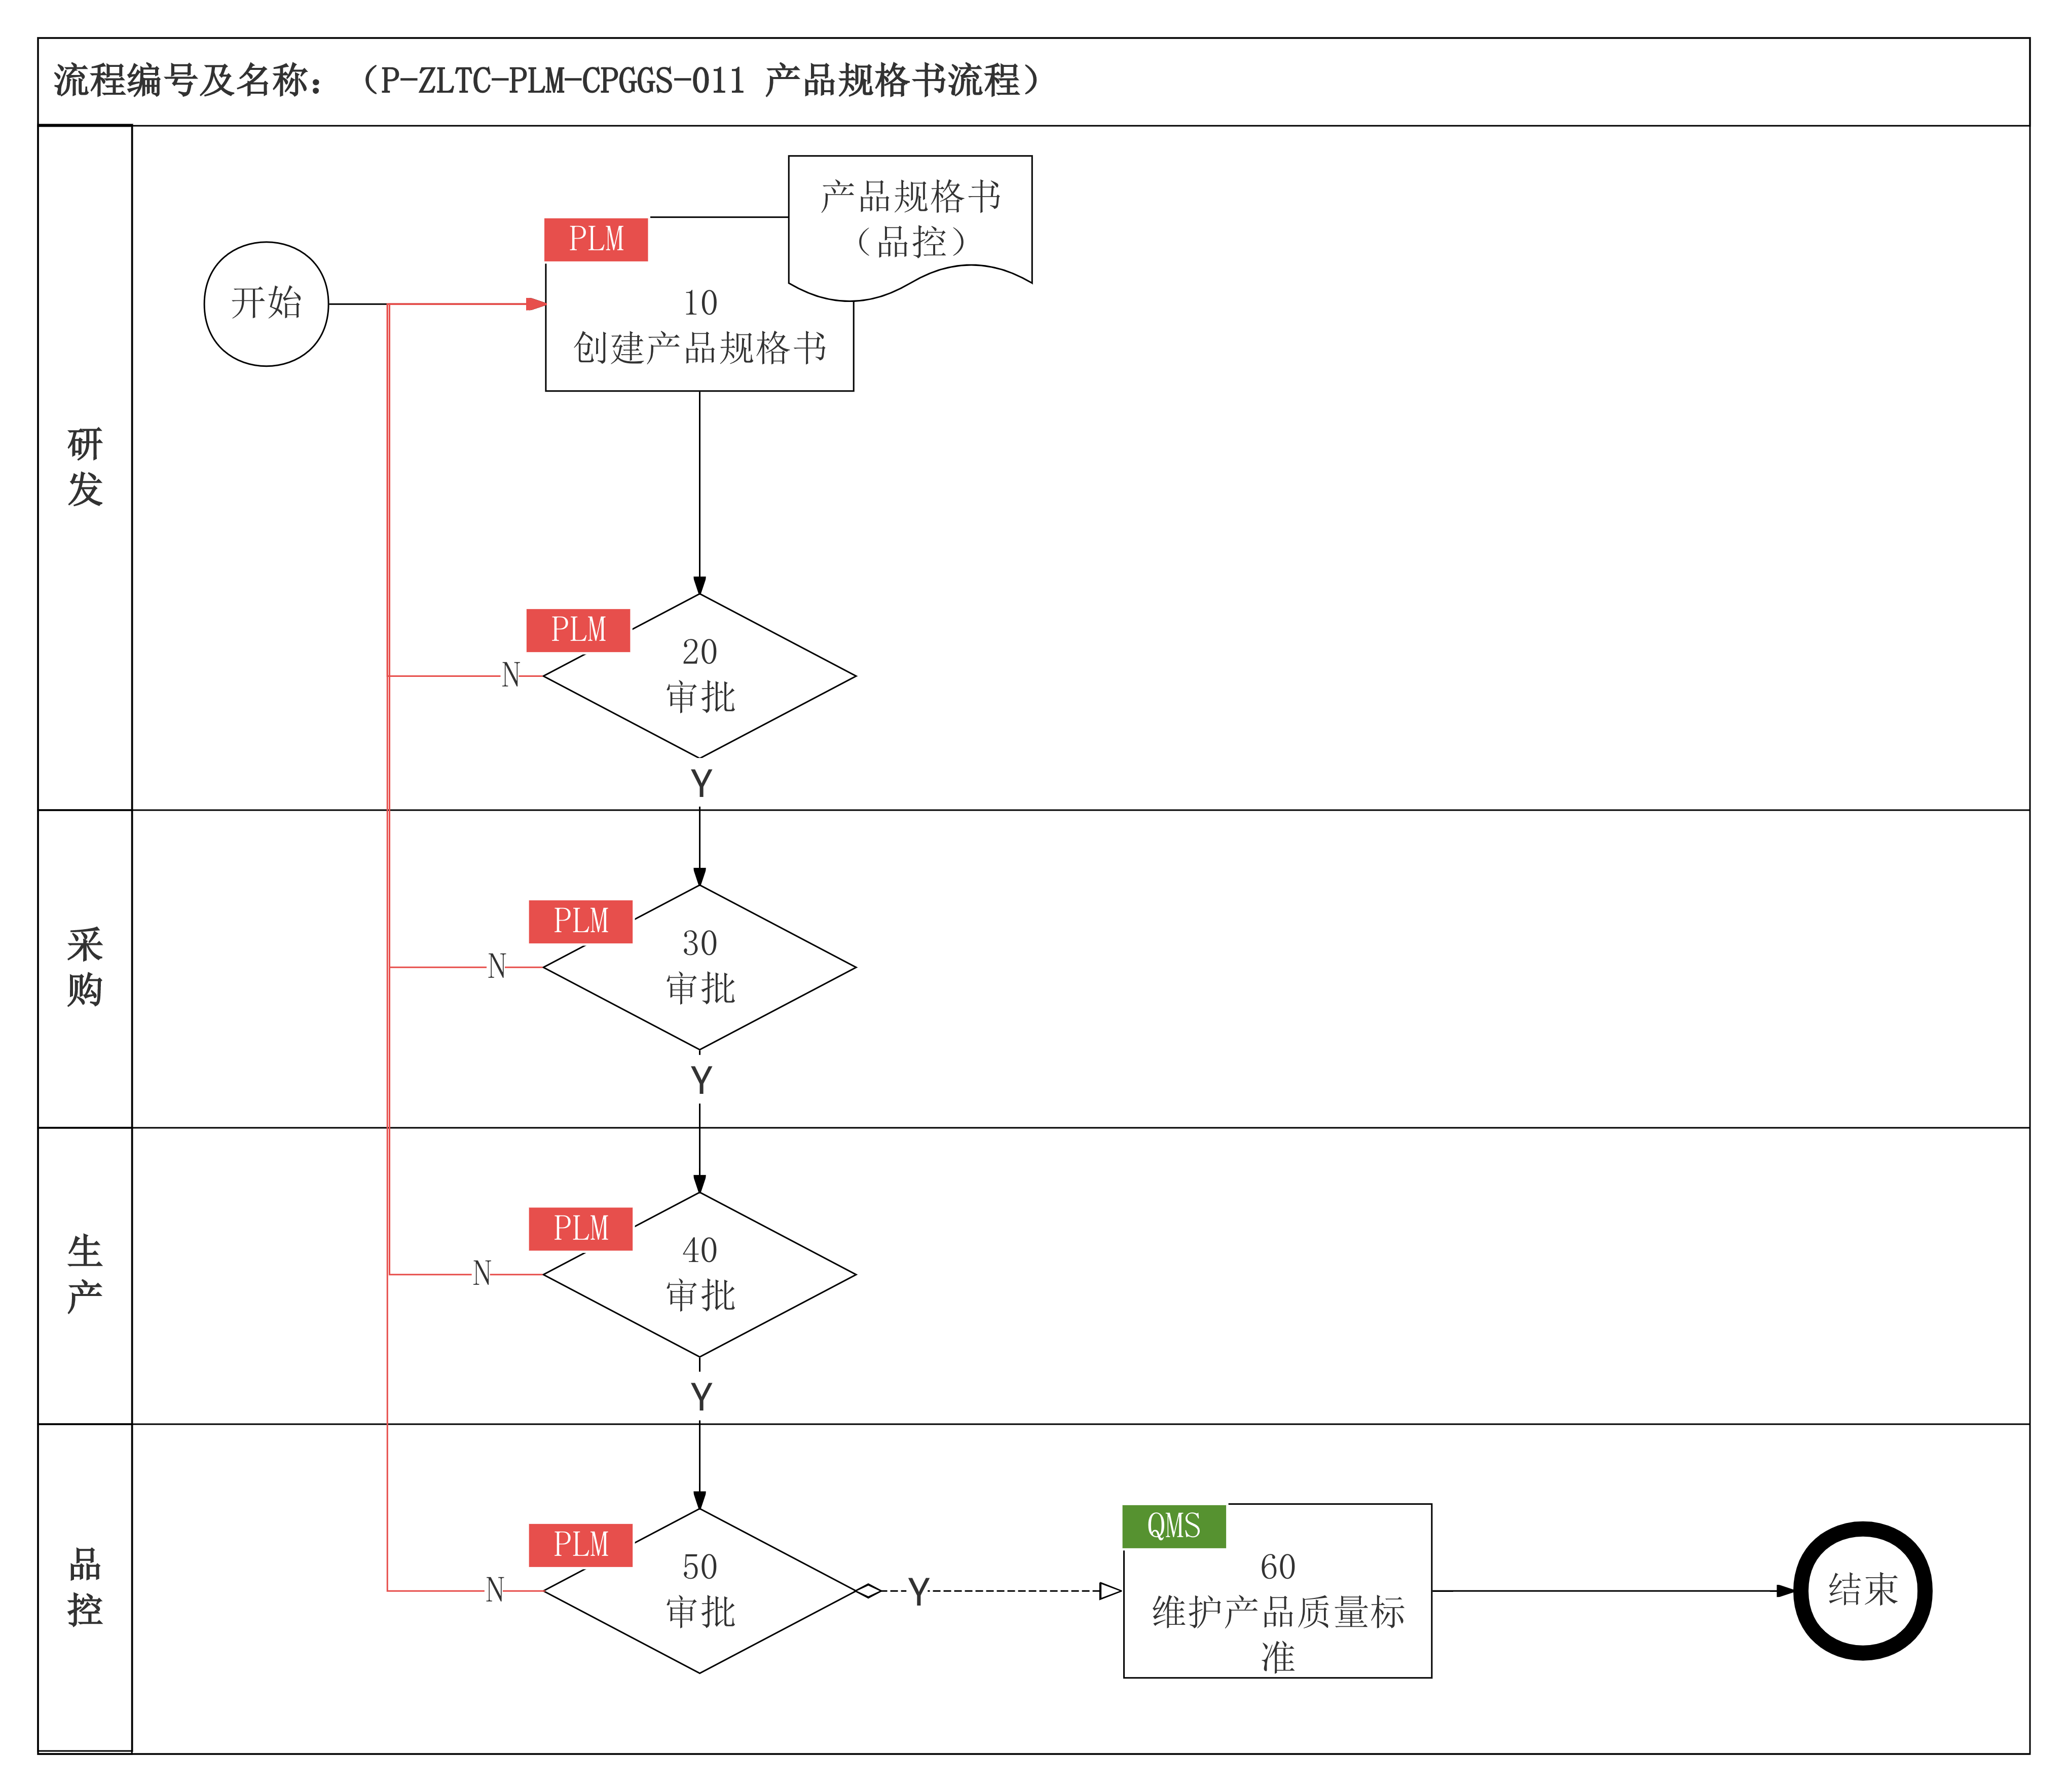
节点编号 | 节点名称 | 执行角色 | 输入输出 | 处理说明 | 异常/分支 | 关联规则
开始 | 开始 | — | — | 流程起点 | — | —
10 | 创建产品规格书 | 研发工程师 | 输入：样品客户反馈通过；  输出：产品规格书（生产） | 研发工程师创建生产用产品规格书 | — | P-ZLTC-PLM-CPGGS-011-10-001
20 | 研发审批 | 研发负责人 | 输入：产品规格书（生产）；  输出：审批结论 | 研发负责人审批产品规格书 | N：返回10修改 | P-ZLTC-PLM-CPGGS-011-20-001
30 | 生产审批 | 生产人员 | 输入：产品规格书（生产）；  输出：审批结论 | 生产人员审批产品规格书的工艺可制造性并接收 | N：返回10修改 | P-ZLTC-PLM-CPGGS-011-20-001
40 | 采购审批 | 采购人员 | 输入：产品规格书（采购）；  输出：审批结论 | 采购人员审批产品规格书的物料适用性 | N：返回10修改 | P-ZLTC-PLM-CPGGS-011-20-001
50 | 品控审批 | 品控 | 输入：产品规格书（品控）；  输出：审批结论 | 品控审批产品规格书的质量标准 | N：返回10修改 | P-ZLTC-PLM-CPGGS-011-20-001
60 | 维护产品质量标准 | 品控 | 输入：审批通过的产品规格书；输出：产品质量标准 | 品控接收初版产品规格书完善并在QMS维护产品质量标准 | — | P-ZLTC-PLM-CPGGS-011-40-001
结束 | 结束 | — | — | 流程终点 | — | —

每日玉米淀粉投料需求制定流程
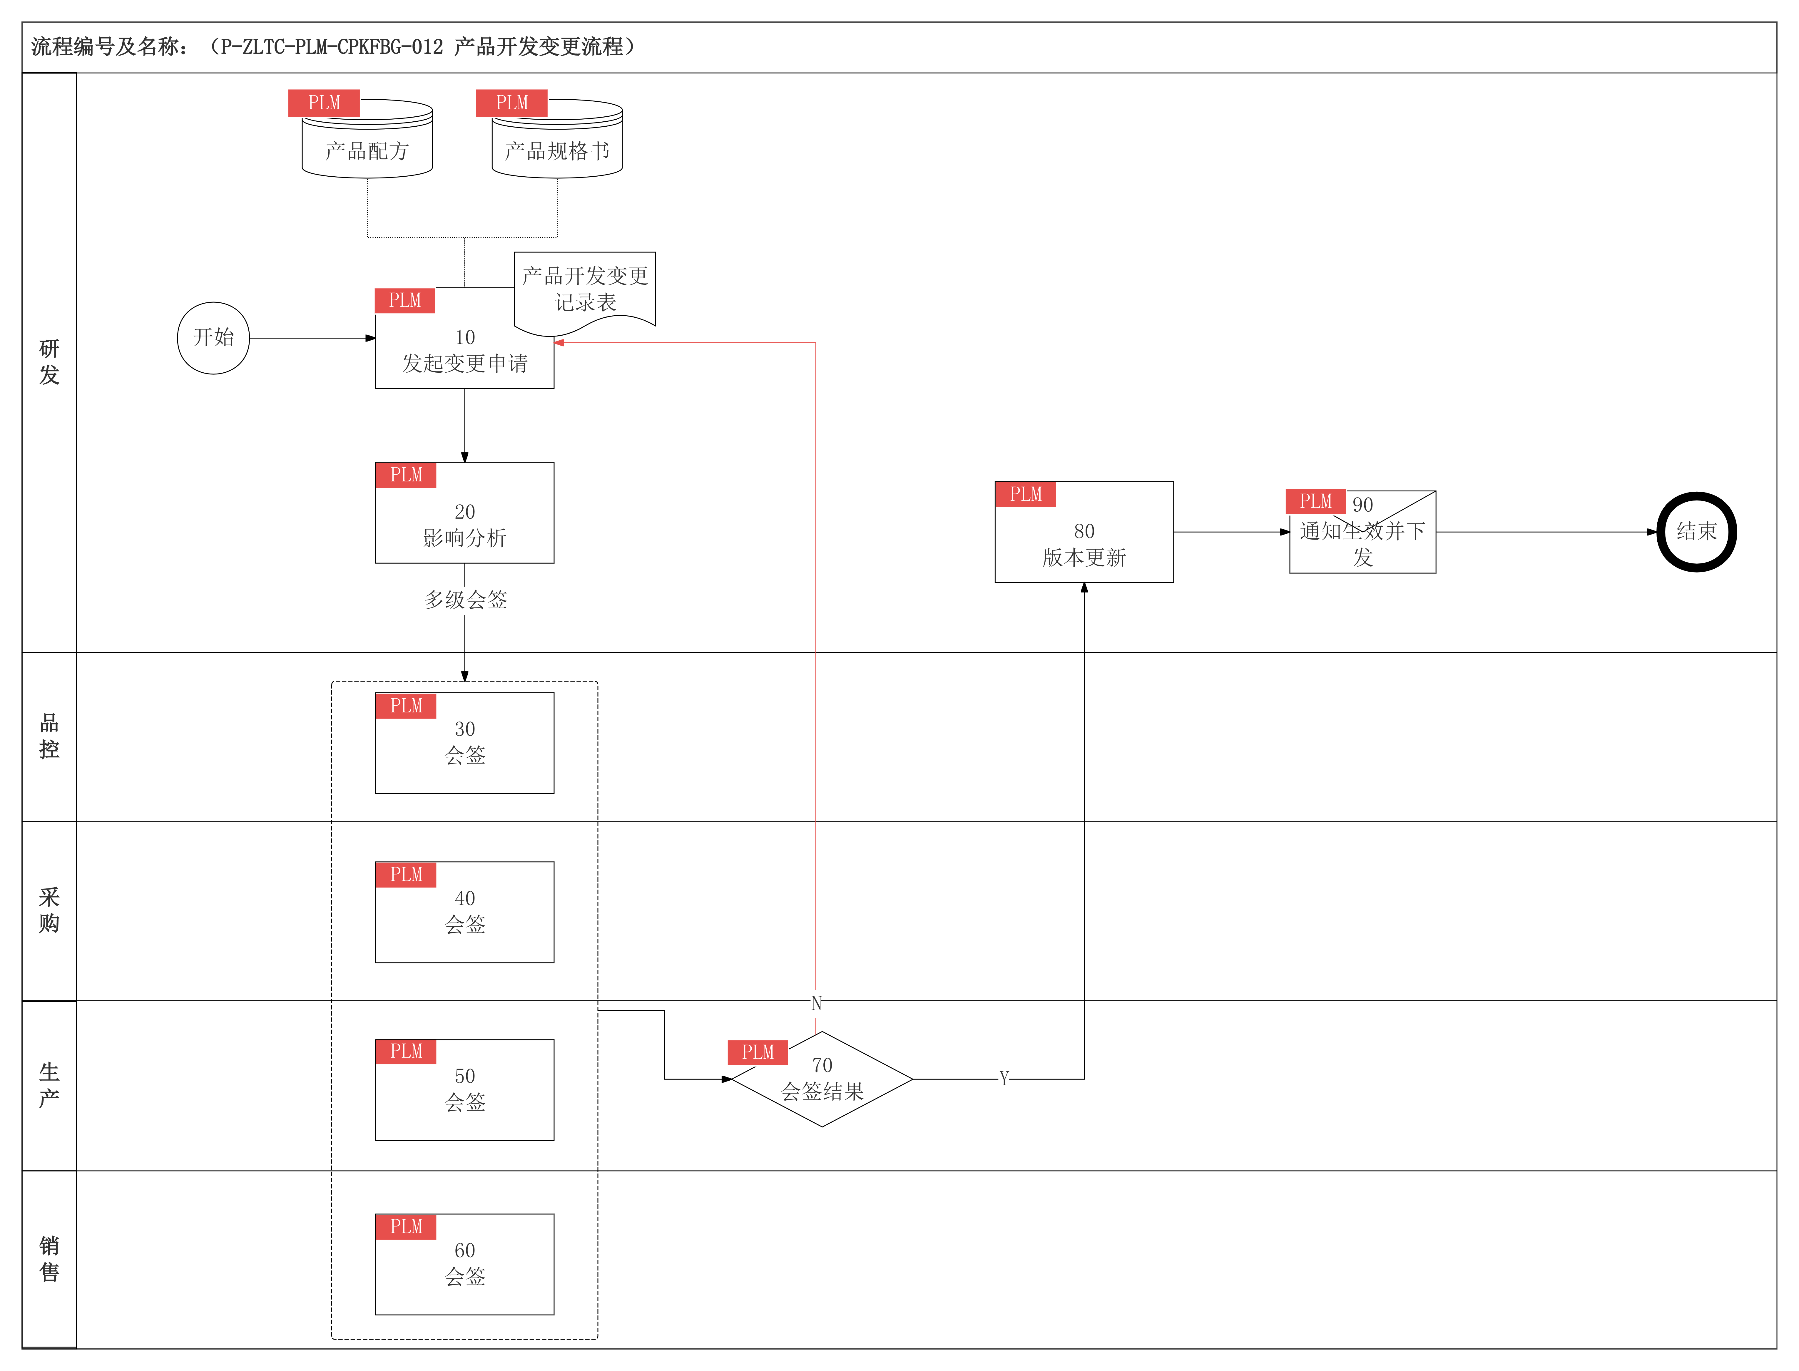
节点编号 | 节点名称 | 执行角色 | 输入输出 | 处理说明 | 异常/分支 | 关联规则
开始 | 开始 | — | — | 流程起点 | — | —
10 | 变更发起 | 研发工程师/相关角色 | 输入：变更原因、影响对象（产品配方/产品规格书）；  输出：产品开发变更单 | 研发工程师基于变更原因发起变更申请 | — | P-ZLTC-PLM-CPKFBG-012-10-001
20 | 影响分析 | 研发工程师 | 输入：产品开发变更记录表；  输出：影响分析结论 | 研发工程师开展影响分析，明确影响范围 | — | P-ZLTC-PLM-CPKFBG-012-10-001
30 | 多级会签 | 质量工程师 | 输入：影响分析结论；  输出：各部门会签意见 | 多部门并行会签（品控、采购、生产、销售） | — | P-ZLTC-PLM-CPKFBG-012-10-001
40 | 多级会签 | 采购员 | 输入：影响分析结论；  输出：各部门会签意见 | 多部门并行会签（品控、采购、生产、销售） | — | P-ZLTC-PLM-CPKFBG-012-10-001
50 | 多级会签 | 生产负责人 | 输入：影响分析结论；  输出：各部门会签意见 | 多部门并行会签（品控、采购、生产、销售） | — | P-ZLTC-PLM-CPKFBG-012-10-001
60 | 多级会签 | 销售员 | 输入：影响分析结论；  输出：各部门会签意见 | 多部门并行会签（品控、采购、生产、销售） | — | P-ZLTC-PLM-CPKFBG-012-10-001
70 | 会签结果判断 | 流程自动 | 输入：各部门会签意见；  输出：通过/不通过 | 汇总会签结果 | Y：进入40；N：返回10修改 | —
80 | 版本更新 | 研发工程师 | 输入：会签通过的变更单；  输出：新版本对象 | 研发工程师更新对象版本 | — | P-ZLTC-PLM-CPKFBG-012-10-001
90 | 通知生效 | 流程自动 | 输入：新版本对象；输出：通知 | 系统自动通知相关方变更生效 | — | P-ZLTC-PLM-CPKFBG-012-90-001
结束 | 结束 | — | — | 流程终点 | — | —

生产进度报工流程
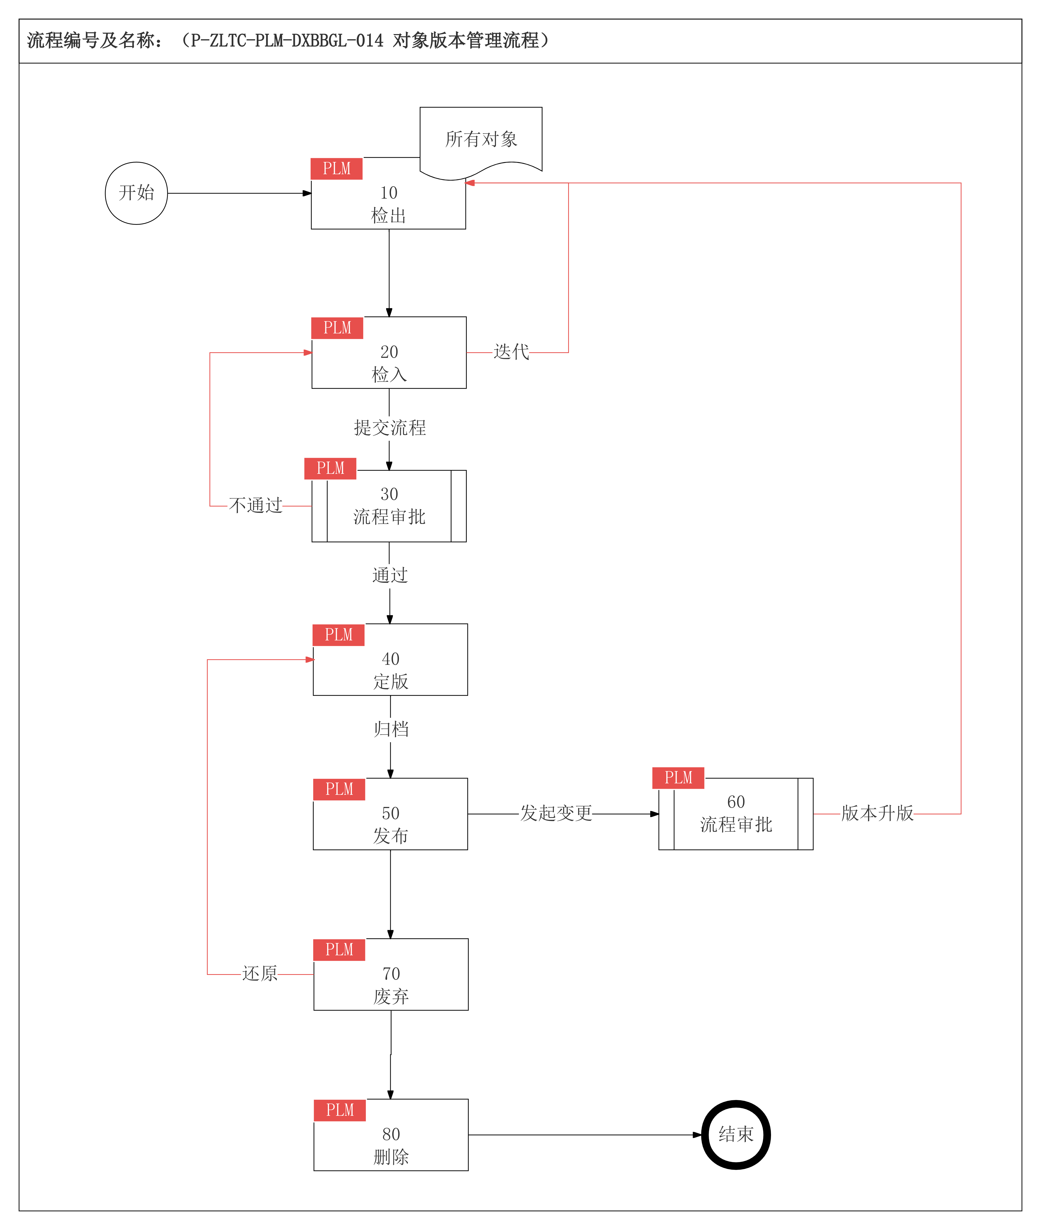
节点编号 | 节点名称 | 执行角色 | 输入输出 | 处理说明 | 异常/分支 | 关联规则
开始 | 开始 | — | — | 流程起点 | — | —
10 | 检出 | 系统用户 | 输入：所有对象；  输出：检出对象副本 | 系统用户检出对象进行编辑 | — | —
20 | 检入 | 系统用户 | 输入：检出对象副本；输出：提交检入 | 系统用户完成编辑后检入对象 | 迭代：返回10；提交流程：进入30 | —
30 | 流程审批 | 系统用户 | 输入：检入对象；  输出：审批结论 | 系统用户对检入对象进行审批 | 不通过：返回20修改；通过：进入40 | —
40 | 定版 | 系统自动 | 输入：审批通过的对象；  输出：定版对象 | 系统自动对通过的对象进行定版 | — | —
50 | 发布 | 系统自动 | 输入：定版对象；  输出：发布版本 | 系统自动发布对象版本 | — | —
60 | 流程审批（变更） | 系统用户 | 输入：发布的对象；输出：变更审批结论 | 系统用户对已定版的数据发起变更审批并修改 | — | —
70 | 废弃 | 系统用户 | 输入：需废弃的对象；输出：数据废弃 | 系统用户废弃不再使用的对象版本 | — | —
80 | 删除 | 系统用户 | 输入：需删除的对象；输出：数据删除 | 系统用户删除对象 | — | —
结束 | 结束 | — | — | 流程终点 | — | —

【√】系统边界与分工
系统 | SCOS 职责 | 外部系统职责 | 协同方式
SAP | 1.接收 SAP 推送的主数据与业务数据、销售订单，作为生产需求计算、生产计划制定、成本核算、安全库存优化的核心依据； | 1.向 SCOS 推送物料、供应商、客户、仓库、储罐、生产设备等主数据，以及物料 BOM、成本 BOM、制造 BOM 等基础数据； | SAP → SCOS：定时/实时同步主数据、业务数据、销售订单；
 | 2.基于需求测算与计划排程结果，向 SAP 回传确认后的生产订单、原辅包采购订单； | 2.提供历史交易、历史出货数据、原料价格、未清订单、原辅包在途、库存、费用池、应收应付、设备折旧等业务数据； | SCOS → SAP：确认后回传生产订单、采购订单；
WMS | 1.接收 WMS 回传的原辅包在库量、原辅包安全库存、入库原料批次数据，用于安全库存计算与产线计划排程； | 1.实时回传原辅包、半成品、成品的库存数量、安全库存、入库原料批次； | WMS → SCOS：实时同步库存数据、安全库存与入库原料批次；
 | 2.基于生产、采购、配送计划，向WMS下发生产领料、玉米淀粉日投料等仓储作业指令； | 2.接收 SCOS 下发的玉米淀粉日投料等仓储作业指令，执行库内作业； | SCOS → WMS：实时推送仓储作业指令；
TMS | 1.接收TMS回传的淀粉到货计划、车次批次、成品在途与运输数据，并完成交货准时率计算； | 1.向 SCOS 推送淀粉到货计划、车次批次、运输节点、成品在途、预计到货/发货时间； | TMS → SCOS：实时同步淀粉到货计划、车次批次与运输执行数据
 | 2.向TMS推送原辅包到厂需求计划与运输需求； | 2.接收 SCOS 下发的原辅包到厂需求计划，生成物流任务并调度执行； | SCOS → TMS：实时推送原辅包到厂需求计划与发运需求；
QMS | 1.接收 QMS 推送的来料质检结果与供应商交货考核数据； | 1.向 SCOS 推送来料质检报告与质量异常信息； | QMS → SCOS：实时推送质检结果与供应商交货考核数据；
 | 2.将质量信息纳入采购策略优化、供应商评估与生产计划调整； | 2.提供供应商准时率、质量、产能、MOQ 等交货考核数据；
MES | 1.接收 MES 回传的生产进度报工与生产批次数据，基于生产进度报工与生产实绩滚动调整生产计划，开展成本分摊与产能分析； | 1.实时回传生产进度报工与生产批次数据，同步生产异常与过程质量数据； | MES → SCOS：实时同步生产报工与批次数据
 | 2.向 MES 下发生产订单与日排产计划信息； | 2.接收 SCOS 下发的生产订单与排程指令，组织车间生产执行； | SCOS → MES：实时推送生产订单与排产指令；
CRM | 1. 接收 CRM 输出的每月及每日出货计划，作为生产需求量测算、安全库存优化、日度生产排程的核心输入依据； | 1. 维护客户销售订单，向 SCOS 推送出货计划数据； | CRM → SCOS：实时同步出货计划数据；
 | 2. 输出成品月生产计划、月销售订单至 CRM，为 CRM 编制每日出货计划、匹配销售交付节奏提供产能与生产进度约束 | 2. 接收 SCOS 下发的成品月生产计划、月销售订单表，结合销售订单、客户交付要求编制并输出每日出货计划； | SCOS → CRM：实时推送成品月生产计划、月销售订单；
合同系统 | 1.接收合同系统推送的生效采购、中标合同及核心条款信息；并基于合同约定的价格、交期、MOQ 等条款开展计划排程与采购执行； | 1.向 SCOS 同步中标合同、合同变更与终止状态； | 合同系统 → SCOS：同步中标合同数据、状态与条款；
 | 2.向合同系统同步玉米淀粉采购方案、原辅包采购需求。 | 2.接收 SCOS 回传的玉米淀粉采购方案、原辅包采购需求及合同执行数据。 | SCOS → 合同系统：回传玉米淀粉采购方案、原辅包采购需求；

【√】功能架构
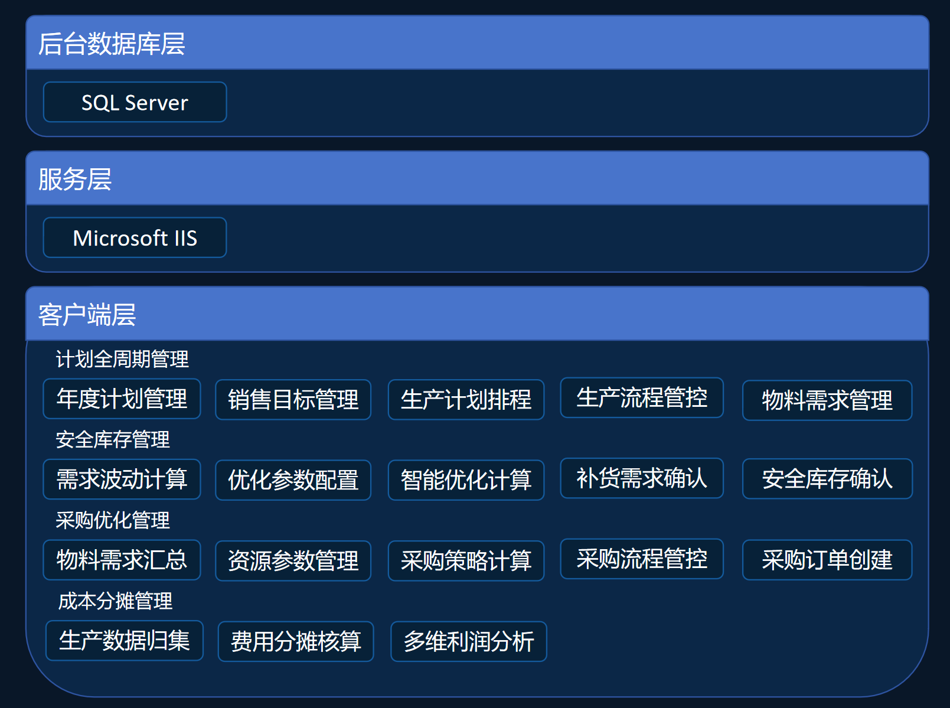

后台数据库层：sqlserver+SCOS其他模块的内容
服务层：微软IIs+SCOS其他模块的内容
客户端层：具体的功能明细+SCOS其他模块的内容
（功能架构样式可参考PLM）
一级功能模块 | 二级功能模块 | 功能编号 | 功能描述 | 输入数据来源 | 输出结果去向 | 协同系统
市场需求与立项管理 | 需求申请单 | F-ZLTC-PLM-SCXQ-001 | 收集内部研发需求与市场需求，形成结构化需求申请记录并统一归集内外部需求，按品类、优先级、状态分类管理 | PLM手工录入/CRM推送 | 需求池 | CRM
 | 产品开发计划书 | F-ZLTC-PLM-SCXQ-002 | 基于已确认需求发起立项，强制关联原始需求，编制产品开发技术书/开发计划书并发起审批 | 需求申请单 | 产品清单 | —
 | 样品送样管理 | F-ZLTC-PLM-SCXQ-003 | 记录送样信息、客户对象、反馈结果并形成闭环 | PLM手工录入/CRM推送 | 产品研发档案 | CRM
产品与配方管理 | 产品清单 | F-ZLTC-PLM-CPYPF-004 | 维护产品编码、分类、品类、状态等基础信息 | 需求立项结论 | 产品研发档案 | —
 | 产品研发档案 | F-ZLTC-PLM-CPYPF-005 | 以产品为主索引关联需求、试制、感官、配方、规格书、评审、变更、销量、客诉等对象 | 产品主档、各业务对象 | 产品全生命周期档案 | —
 | 样品试制记录 | F-ZLTC-PLM-CPYPF-006 | 记录小试过程参数、结果和异常 | 实验检测、内部测评 | 产品试制记录 | —
 | 产品配方开发 | F-ZLTC-PLM-CPYPF-007 | 结构化维护原料、辅料、执行标准、包装类型等信息 | 客户测评通过 | 配方评审与下发 | —
 | 配方成本计算 | F-ZLTC-PLM-CPYPF-008 | 基于配方物料清单、用量和SAP物料价格自动计算配方成本 | 客户测评通过 | 配方评审与下发 | —
 | 配方派生 | F-ZLTC-PLM-CPYPF-009 | 基于母配方快速复制并修改生成衍生配方（如口味变种、规格变更），自动保留继承关系和变更追溯链 | 母配方版本 | 衍生配方版本 | —
 | 配方评审与下发 | F-ZLTC-PLM-CPYPF-010 | 配方评审流程化管理，支持研发/品控/采购/生产多部门在线会签评审，评审通过后自动下发给生产特种糖负责人 | 产品配方开发 | 下发生产特种糖负责人 | —
 | 配方对比分析 | F-ZLTC-PLM-CPYPF-011 | 支持两个或多个配方版本进行物料构成、成本、工艺参数等维度的差异对比分析 | 多版本配方数据 | 差异分析结果 | —
物料管理 | 实验物料台账 | F-ZLTC-PLM-WLGL-012 | 建立实验物料独立台账，与正式生产物料分开管理 | 研发录入、台账登记 | 实验物料档案 | —
 | 采购送样申请 | F-ZLTC-PLM-WLGL-013 | 采购新物料送样检测发起送样申请 | 采购申请 | 送样申请单、物料试用报告 | SCOS
 | 物料采购申请 | F-ZLTC-PLM-WLGL-014 | 非研发过程中新物料采购需求 | 研发申请 | 采购申请单、采购结果 | 研发申请
 | 生产物料视图 | F-ZLTC-PLM-WLGL-016 | 同步SAP正式生产物料主数据和价格，仅支持只读引用，确保配方物料与生产系统一致 | SAP物料主数据、价格 | 生产物料视图、配方物料明细 | SAP
工艺研发与数据管理 | 感官测试报告 | F-ZLTC-PLM-YFSJGL-017 | 记录外观、色泽、香气、口感等评价结果并归档 | 试制样品、评价记录 | 产品规格书 | —
 | 产品规格书 | F-ZLTC-PLM-YFSJGL-018 | 记录产品加工过程和质量控制要求并通过流程下发给生产、采购、品控 | 客户测评通过 | 产品开发评审记录、QMS质量标准 | —
 | 产品开发评审记录 | F-ZLTC-PLM-YFSJGL-019 | 组织研发、品控、采购、生产、销售在线评审并沉淀结论 | 试制结论、感官报告、规格书 | 评审结论 | —
 | 检测标准 | F-ZLTC-PLM-YFSJGL-020 | 维护检测标准库，包括国家标准、行业标准、企业内控标准及客户定制标准 | QMS数据同步 | 实验检测申请单 | QMS
 | 检测项目 | F-ZLTC-PLM-YFSJGL-021 | 管理检测项目清单，定义各检测项目的标准值范围、判定规则、抽样方案 | QMS数据同步 | 实验检测申请单 | QMS
 | 检测方法 | F-ZLTC-PLM-YFSJGL-022 | 维护检测方法库，记录检测方法、仪器设备、操作步骤 | QMS数据同步 | 实验检测申请单 | QMS
 | 实验检测申请单 | F-ZLTC-PLM-YFSJGL-023 | 发起研发检测申请并指定检测对象、项目、标准和紧急程度，推送LIMS，并接收最终检测结果 | 试制样品 | 检测申请单 | LIMS
 | 生产物料检测结果 | F-ZLTC-PLM-YFSJGL-024 | 接收QMS推送的生产物料检测结果并与生产物料关联，用于研发配方开发过程中快速查看批次检测结果与分析 | QMS数据同步 | 生产物料关联 | QMS
变更与生命周期管理 | 产品开发变更记录 | F-ZLTC-PLM-SMZQ-027 | 对配方、规格书、对象发起变更申请、分级审批、变更通知 | 原对象、变更原因 | 产品开发变更记录 | —
 | 版本管理 | F-ZLTC-PLM-SMZQ-028 | 版本自动更新、历史版本对比、版本状态管理 | 版本主数据、状态 | 有效版本结果 | —
 | 产品客户投诉 | F-ZLTC-PLM-SMZQ-029 | 接收CRM客户投诉信息，包含投诉分类、原因分析、处理措施等，并关联产品清单 | CRM客诉记录 | 产品清单 | CRM
 | 产品上市销量 | F-ZLTC-PLM-SMZQ-030 | 接收CRM系统的产品销售数据，人工分析产品上市后销量趋势、区域分布和市场反馈 | CRM销售数据 | 产品清单 | CRM

SCOS角色权限矩阵

角色定义
角色编号 | 角色名称 | 所属部门 | SCOS职责概述
R01 | 总经理 | 管理层 | 配方终审、变更终批、跨部门统筹
R02 | 销售员 | 销售部 | 一线客户需求采集录入、送样发起、客户反馈收集
R02 | 销售负责人 | 销售部 | 需求审批、开发计划书会签、评审参与、销售承诺与研发进度统筹
R03 | 研发工程师 | 研发部 | 计划书/配方/规格书编制、试制记录、检测申请、变更发起
R04 | 研发负责人 | 研发部 | 技术审批、配方终审、变更审批、研发团队管理
R05 | 质量工程师 | 品控部 | 添加剂合规审核（GB 2760）、规格书－品控版审核、变更质量会签
R06 | 生产负责人 | 生产部 | 配方生产可行性确认、规格书－生产版审核、中试承接、量产转化
R07 | 采购员 | 供应链 | 实验物料寻样/到货、规格书－采购版审核、转生产物料协同、SAP 主数据
R08 | 系统管理员 | IT | 系统配置、权限管理、流程建模

权限矩阵
功能对象 | 角色 | 创建 | 浏览 | 编辑 | 打印 | 审批 | 删除 | 下载 | 数据权限隔离规则
采购计划管理 | 采购员 | ❌ | ✅ | ❌ | ❌ | ❌ | ❌ |  | 仅本岗位相关采购计划
 | 供应商 | ❌ | ✅ | ❌ | ❌ | ❌ | ❌ |  | 仅本企业采购订单
物流信息填报 | 供应商 | ✅ | ✅ | ✅ | ❌ | ❌ | ❌ |  | 仅本企业到货计划
 | 物流调度员 | ❌ | ✅ | ✅ | ❌ | ✅ | ❌ |  | 全部物流信息
 | 采购员 | ❌ | ✅ | ❌ | ❌ | ❌ | ❌ |  | 仅本岗位相关
委托单管理 | 物流调度员 | ✅ | ✅ | ✅ | ❌ | ❌ | ❌ |  | 全部委托单
 | 承运商 | ❌ | ✅ | ✅ | ✅ | ❌ | ❌ |  | 仅本企业委托单
 | 司机 | ❌ | ✅ | ❌ | ❌ | ❌ | ❌ |  | 仅本人任务
 | 财务 | ❌ | ✅ | ❌ | ✅ | ❌ | ❌ |  | 全部委托单（查看/打印）
采购退货 | 物流调度员 | ✅ | ✅ | ✅ | ❌ | ✅ | ❌ |  | 全部采购退货
 | 司机 | ❌ | ✅ | ❌ | ❌ | ❌ | ❌ |  | 仅本人车辆退货
销售发货管理 | 物流调度员 | ❌ | ✅ | ✅ | ❌ | ❌ | ❌ |  | 全部销售发货计划
 | 销售员 | ❌ | ✅ | ❌ | ❌ | ❌ | ❌ |  | 仅本岗位相关销售计划
销售灌装管理 | 物流调度员 | ✅ | ✅ | ✅ | ❌ | ❌ | ❌ |  | 全部灌装任务
 | 灌装工 | ❌ | ✅ | ❌ | ❌ | ❌ | ❌ |  | 仅本人灌装任务
 | 司机 | ❌ | ✅ | ❌ | ❌ | ❌ | ❌ |  | 仅本人车辆任务
蓝牙锁异常审核 | 物流调度员 | ❌ | ✅ | ✅ | ❌ | ✅ | ❌ |  | 全部蓝牙锁异常记录
 | 司机 | ✅ | ✅ | ❌ | ❌ | ❌ | ❌ |  | 仅本人申请
销售退货管理 | 物流调度员 | ✅ | ✅ | ✅ | ❌ | ✅ | ❌ |  | 全部销售退货
 | 司机 | ❌ | ✅ | ❌ | ❌ | ❌ | ❌ |  | 仅本人车辆退货
领料任务管理 | 物流调度员 | ✅ | ✅ | ✅ | ❌ | ❌ | ❌ |  | 全部领料任务
 | 叉车工/领料工 | ❌ | ✅ | ✅ | ❌ | ❌ | ❌ |  | 仅本人任务
固废任务管理 | EHS/环保专员 | ✅ | ✅ | ✅ | ❌ | ✅ | ❌ |  | 全部固废任务
 | 物流调度员 | ❌ | ✅ | ❌ | ❌ | ❌ | ❌ |  | 全部固废任务
 | 承运商 | ❌ | ✅ | ❌ | ❌ | ❌ | ❌ |  | 仅本企业固废任务
废品任务管理 | 仓管员 | ✅ | ✅ | ✅ | ❌ | ❌ | ❌ |  | 全部废品任务
 | 物流调度员 | ❌ | ✅ | ❌ | ❌ | ❌ | ❌ |  | 全部废品任务
 | 承运商 | ❌ | ✅ | ❌ | ❌ | ❌ | ❌ |  | 仅本企业废品任务
 | 财务 | ❌ | ✅ | ❌ | ✅ | ✅ | ❌ |  | 全部废品出厂确认
在途管理 | 物流调度员 | ❌ | ✅ | ❌ | ❌ | ❌ | ❌ |  | 全部在途车辆数据
 | 物流经理 | ❌ | ✅ | ❌ | ❌ | ❌ | ❌ |  | 全部在途车辆数据
 | 客户 | ❌ | ✅ | ❌ | ❌ | ❌ | ❌ |  | 仅本人订单相关在途数据
 | 供应商 | ❌ | ✅ | ❌ | ❌ | ❌ | ❌ |  | 仅本企业采购在途数据
 | 承运商 | ❌ | ✅ | ❌ | ❌ | ❌ | ❌ |  | 仅本企业车辆在途数据
在途异常管理 | 物流调度员 | ❌ | ✅ | ✅ | ❌ | ❌ | ❌ |  | 全部在途异常
 | 物流经理 | ❌ | ✅ | ❌ | ❌ | ❌ | ❌ |  | 全部在途异常

对象名称 | 角色名称 | 创建 | 浏览 | 编辑 | 下载 | 打印 | 定版 | 升版 | 废弃 | 删除 | 数据权限规则
需求申请单 | 总经理 | ❌ | ✅ | ❌ | ❌ | ❌ | ❌ | ❌ | ❌ | ❌ | /
 | 销售员 | ✅ | ✅ | ✅ | ✅ | ✅ | ❌ | ❌ | ❌ | ❌ | /
 | 销售负责人 | ✅ | ✅ | ✅ | ✅ | ✅ | ❌ | ❌ | ❌ | ❌ | /
 | 研发工程师 | ✅ | ✅ | ✅ | ✅ | ✅ | ❌ | ❌ | ❌ | ❌ | /
 | 研发负责人 | ✅ | ✅ | ✅ | ✅ | ✅ | ❌ | ❌ | ❌ | ❌ | /
 | 质量工程师 | ❌ | ❌ | ❌ | ❌ | ❌ | ❌ | ❌ | ❌ | ❌ | /
 | 生产负责人 | ❌ | ❌ | ❌ | ❌ | ❌ | ❌ | ❌ | ❌ | ❌ | /
 | 采购员 | ❌ | ❌ | ❌ | ❌ | ❌ | ❌ | ❌ | ❌ | ❌ | /
 | 系统管理员 | ❌ | ❌ | ❌ | ❌ | ❌ | ❌ | ❌ | ❌ | ❌ | 无业务数据浏览权，仅维护用户、角色、流程与权限配置
产品开发计划书 | 总经理 | ❌ | ✅ | ❌ | ❌ | ❌ | ❌ | ❌ | ❌ | ❌ | /
 | 销售员 | ❌ | ✅ | ❌ | ❌ | ❌ | ❌ | ❌ | ❌ | ❌ | 仅可见本人发起需求衍生的数据
 | 销售负责人 | ❌ | ✅ | ❌ | ❌ | ❌ | ❌ | ❌ | ❌ | ❌ | /
 | 研发工程师 | ✅ | ✅ | ✅ | ✅ | ✅ | ❌ | ❌ | ❌ | ❌ | 仅可见本人创建的数据
 | 研发负责人 | ✅ | ✅ | ✅ | ✅ | ✅ | ❌ | ❌ | ❌ | ❌ | /
 | 质量工程师 | ❌ | ✅ | ❌ | ❌ | ❌ | ❌ | ❌ | ❌ | ❌ | /
 | 生产负责人 | ❌ | ✅ | ❌ | ❌ | ❌ | ❌ | ❌ | ❌ | ❌ | /
 | 采购员 | ❌ | ❌ | ❌ | ❌ | ❌ | ❌ | ❌ | ❌ | ❌ | /
 | 系统管理员 | ❌ | ❌ | ❌ | ❌ | ❌ | ❌ | ❌ | ❌ | ❌ | 无业务数据浏览权，仅维护用户、角色、流程与权限配置
样品送样管理 | 总经理 | ❌ | ✅ | ❌ | ❌ | ❌ | ❌ | ❌ | ❌ | ❌ | /
 | 销售员 | ❌ | ✅ | ❌ | ❌ | ❌ | ❌ | ❌ | ❌ | ❌ | /
 | 销售负责人 | ❌ | ✅ | ❌ | ❌ | ❌ | ❌ | ❌ | ❌ | ❌ | /
 | 研发工程师 | ✅ | ✅ | ✅ | ✅ | ✅ | ❌ | ❌ | ❌ | ❌ | /
 | 研发负责人 | ✅ | ✅ | ✅ | ✅ | ✅ | ❌ | ❌ | ❌ | ❌ | /
 | 质量工程师 | ❌ | ❌ | ❌ | ❌ | ❌ | ❌ | ❌ | ❌ | ❌ | /
 | 生产负责人 | ❌ | ❌ | ❌ | ❌ | ❌ | ❌ | ❌ | ❌ | ❌ | /
 | 采购员 | ❌ | ❌ | ❌ | ❌ | ❌ | ❌ | ❌ | ❌ | ❌ | /
 | 系统管理员 | ❌ | ❌ | ❌ | ❌ | ❌ | ❌ | ❌ | ❌ | ❌ | 无业务数据浏览权，仅维护用户、角色、流程与权限配置
产品清单 | 总经理 | ❌ | ✅ | ❌ | ❌ | ❌ | ❌ | ❌ | ❌ | ❌ | /
 | 销售员 | ❌ | ✅ | ❌ | ❌ | ❌ | ❌ | ❌ | ❌ | ❌ | /
 | 销售负责人 | ❌ | ✅ | ❌ | ❌ | ❌ | ❌ | ❌ | ❌ | ❌ | /
 | 研发工程师 | ✅ | ✅ | ✅ | ✅ | ✅ | ❌ | ❌ | ❌ | ❌ | 仅本人可编辑本人创建的数据
 | 研发负责人 | ✅ | ✅ | ✅ | ✅ | ✅ | ❌ | ❌ | ❌ | ❌ | /
 | 质量工程师 | ❌ | ✅ | ❌ | ❌ | ❌ | ❌ | ❌ | ❌ | ❌ | /
 | 生产负责人 | ❌ | ✅ | ❌ | ❌ | ❌ | ❌ | ❌ | ❌ | ❌ | /
 | 采购员 | ❌ | ❌ | ❌ | ❌ | ❌ | ❌ | ❌ | ❌ | ❌ | /
 | 系统管理员 | ❌ | ❌ | ❌ | ❌ | ❌ | ❌ | ❌ | ❌ | ❌ | 无业务数据浏览权，仅维护用户、角色、流程与权限配置
样品试制记录 | 总经理 | ❌ | ✅ | ❌ | ❌ | ❌ | ❌ | ❌ | ❌ | ❌ | /
 | 销售员 | ❌ | ❌ | ❌ | ❌ | ❌ | ❌ | ❌ | ❌ | ❌ | /
 | 销售负责人 | ❌ | ❌ | ❌ | ❌ | ❌ | ❌ | ❌ | ❌ | ❌ | /
 | 研发工程师 | ✅ | ✅ | ✅ | ✅ | ✅ | ❌ | ❌ | ❌ | ❌ | 仅可见本人创建的数据
 | 研发负责人 | ✅ | ✅ | ✅ | ✅ | ✅ | ❌ | ❌ | ❌ | ❌ | /
 | 质量工程师 | ❌ | ❌ | ❌ | ❌ | ❌ | ❌ | ❌ | ❌ | ❌ | /
 | 生产负责人 | ❌ | ❌ | ❌ | ❌ | ❌ | ❌ | ❌ | ❌ | ❌ | /
 | 采购员 | ❌ | ❌ | ❌ | ❌ | ❌ | ❌ | ❌ | ❌ | ❌ | /
 | 系统管理员 | ❌ | ❌ | ❌ | ❌ | ❌ | ❌ | ❌ | ❌ | ❌ | 无业务数据浏览权，仅维护用户、角色、流程与权限配置
感官测试报告 | 总经理 | ❌ | ✅ | ❌ | ❌ | ❌ | ❌ | ❌ | ❌ | ❌ | /
 | 销售员 | ❌ | ❌ | ❌ | ❌ | ❌ | ❌ | ❌ | ❌ | ❌ | /
 | 销售负责人 | ❌ | ❌ | ❌ | ❌ | ❌ | ❌ | ❌ | ❌ | ❌ | /
 | 研发工程师 | ✅ | ✅ | ✅ | ✅ | ✅ | ❌ | ❌ | ❌ | ❌ | 仅可见本人创建的数据
 | 研发负责人 | ✅ | ✅ | ✅ | ✅ | ✅ | ❌ | ❌ | ❌ | ❌ | /
 | 质量工程师 | ❌ | ❌ | ❌ | ❌ | ❌ | ❌ | ❌ | ❌ | ❌ | /
 | 生产负责人 | ❌ | ❌ | ❌ | ❌ | ❌ | ❌ | ❌ | ❌ | ❌ | /
 | 采购员 | ❌ | ❌ | ❌ | ❌ | ❌ | ❌ | ❌ | ❌ | ❌ | /
 | 系统管理员 | ❌ | ❌ | ❌ | ❌ | ❌ | ❌ | ❌ | ❌ | ❌ | 无业务数据浏览权，仅维护用户、角色、流程与权限配置
产品配方开发 | 总经理 | ❌ | ✅ | ❌ | ❌ | ❌ | ❌ | ❌ | ❌ | ❌ | /
 | 销售员 | ❌ | ❌ | ❌ | ❌ | ❌ | ❌ | ❌ | ❌ | ❌ | /
 | 销售负责人 | ❌ | ❌ | ❌ | ❌ | ❌ | ❌ | ❌ | ❌ | ❌ | /
 | 研发工程师 | ✅ | ✅ | ✅ | ❌ | ❌ | ❌ | ❌ | ❌ | ❌ | 仅可见本人创建的数据
 | 研发负责人 | ✅ | ✅ | ✅ | ❌ | ❌ | ❌ | ❌ | ❌ | ❌ | /
 | 质量工程师 | ❌ | ❌ | ❌ | ❌ | ❌ | ❌ | ❌ | ❌ | ❌ | 仅流程审批节点可查看
 | 生产负责人 | ❌ | ❌ | ❌ | ❌ | ❌ | ❌ | ❌ | ❌ | ❌ | 仅流程审批节点可查看
 | 采购员 | ❌ | ❌ | ❌ | ❌ | ❌ | ❌ | ❌ | ❌ | ❌ | /
 | 系统管理员 | ❌ | ❌ | ❌ | ❌ | ❌ | ❌ | ❌ | ❌ | ❌ | 无业务数据浏览权，仅维护用户、角色、流程与权限配置
产品开发评审记录 | 总经理 | ❌ | ✅ | ❌ | ❌ | ❌ | ❌ | ❌ | ❌ | ❌ | /
 | 销售员 | ❌ | ✅ | ❌ | ❌ | ❌ | ❌ | ❌ | ❌ | ❌ | /
 | 销售负责人 | ❌ | ✅ | ❌ | ❌ | ❌ | ❌ | ❌ | ❌ | ❌ | /
 | 研发工程师 | ✅ | ✅ | ✅ | ✅ | ✅ | ❌ | ❌ | ❌ | ❌ | 仅可见本人创建的数据
 | 研发负责人 | ✅ | ✅ | ✅ | ✅ | ✅ | ❌ | ❌ | ❌ | ❌ | /
 | 质量工程师 | ❌ | ✅ | ❌ | ❌ | ❌ | ❌ | ❌ | ❌ | ❌ | /
 | 生产负责人 | ❌ | ✅ | ❌ | ❌ | ❌ | ❌ | ❌ | ❌ | ❌ | /
 | 采购员 | ❌ | ✅ | ❌ | ❌ | ❌ | ❌ | ❌ | ❌ | ❌ | /
 | 系统管理员 | ❌ | ❌ | ❌ | ❌ | ❌ | ❌ | ❌ | ❌ | ❌ | 无业务数据浏览权，仅维护用户、角色、流程与权限配置
产品规格书－生产 | 总经理 | ❌ | ✅ | ❌ | ❌ | ❌ | ❌ | ❌ | ❌ | ❌ | /
 | 销售员 | ❌ | ❌ | ❌ | ❌ | ❌ | ❌ | ❌ | ❌ | ❌
 | 销售负责人 | ❌ | ❌ | ❌ | ❌ | ❌ | ❌ | ❌ | ❌ | ❌
 | 研发工程师 | ✅ | ✅ | ✅ | ✅ | ✅ | ❌ | ❌ | ❌ | ❌ | 仅可见本人创建的数据
 | 研发负责人 | ✅ | ✅ | ✅ | ✅ | ✅ | ❌ | ❌ | ❌ | ❌
 | 质量工程师 | ❌ | ❌ | ❌ | ❌ | ❌ | ❌ | ❌ | ❌ | ❌ | /
 | 生产负责人 | ❌ | ✅ | ❌ | ❌ | ❌ | ❌ | ❌ | ❌ | ❌ | /
 | 采购员 | ❌ | ❌ | ❌ | ❌ | ❌ | ❌ | ❌ | ❌ | ❌ | /
 | 系统管理员 | ❌ | ❌ | ❌ | ❌ | ❌ | ❌ | ❌ | ❌ | ❌ | 无业务数据浏览权，仅维护用户、角色、流程与权限配置
产品规格书－采购 | 总经理 | ❌ | ❌ | ❌ | ❌ | ❌ | ❌ | ❌ | ❌ | ❌ | /
 | 销售员 | ❌ | ❌ | ❌ | ❌ | ❌ | ❌ | ❌ | ❌ | ❌ | /
 | 销售负责人 | ❌ | ❌ | ❌ | ❌ | ❌ | ❌ | ❌ | ❌ | ❌ | /
 | 研发工程师 | ✅ | ✅ | ✅ | ✅ | ✅ | ❌ | ❌ | ❌ | ❌ | 仅可见本人创建的数据
 | 研发负责人 | ✅ | ✅ | ✅ | ✅ | ✅ | ❌ | ❌ | ❌ | ❌ | /
 | 质量工程师 | ❌ | ❌ | ❌ | ❌ | ❌ | ❌ | ❌ | ❌ | ❌ | /
 | 生产负责人 | ❌ | ❌ | ❌ | ❌ | ❌ | ❌ | ❌ | ❌ | ❌ | /
 | 采购员 | ❌ | ✅ | ❌ | ❌ | ❌ | ❌ | ❌ | ❌ | ❌ | /
 | 系统管理员 | ❌ | ❌ | ❌ | ❌ | ❌ | ❌ | ❌ | ❌ | ❌ | 无业务数据浏览权，仅维护用户、角色、流程与权限配置
产品规格书-品控 | 总经理 | ❌ | ✅ | ❌ | ❌ | ❌ | ❌ | ❌ | ❌ | ❌ | /
 | 销售员 | ❌ | ❌ | ❌ | ❌ | ❌ | ❌ | ❌ | ❌ | ❌ | /
 | 销售负责人 | ❌ | ❌ | ❌ | ❌ | ❌ | ❌ | ❌ | ❌ | ❌ | /
 | 研发工程师 | ✅ | ✅ | ✅ | ✅ | ✅ | ❌ | ❌ | ❌ | ❌ | 仅可见本人创建的数据
 | 研发负责人 | ✅ | ✅ | ✅ | ✅ | ✅ | ❌ | ❌ | ❌ | ❌ | /
 | 质量工程师 | ❌ | ✅ | ❌ | ❌ | ❌ | ❌ | ❌ | ❌ | ❌ | /
 | 生产负责人 | ❌ | ❌ | ❌ | ❌ | ❌ | ❌ | ❌ | ❌ | ❌ | /
 | 采购员 | ❌ | ❌ | ❌ | ❌ | ❌ | ❌ | ❌ | ❌ | ❌ | /
 | 系统管理员 | ❌ | ❌ | ❌ | ❌ | ❌ | ❌ | ❌ | ❌ | ❌ | 无业务数据浏览权，仅维护用户、角色、流程与权限配置
产品开发变更记录 | 总经理 | ❌ | ✅ | ❌ | ❌ | ❌ | ❌ | ❌ | ❌ | ❌
 | 销售员 | ❌ | ❌ | ❌ | ❌ | ❌ | ❌ | ❌ | ❌ | ❌ | /
 | 销售负责人 | ❌ | ❌ | ❌ | ❌ | ❌ | ❌ | ❌ | ❌ | ❌ | /
 | 研发工程师 | ✅ | ✅ | ✅ | ✅ | ✅ | ❌ | ❌ | ❌ | ❌ | 仅可见本人创建的数据
 | 研发负责人 | ✅ | ✅ | ✅ | ✅ | ✅ | ❌ | ❌ | ❌ | ❌ | /
 | 质量工程师 | ❌ | ✅ | ❌ | ❌ | ❌ | ❌ | ❌ | ❌ | ❌ | /
 | 生产负责人 | ❌ | ✅ | ❌ | ❌ | ❌ | ❌ | ❌ | ❌ | ❌ | /
 | 采购员 | ❌ | ✅ | ❌ | ❌ | ❌ | ❌ | ❌ | ❌ | ❌ | /
 | 系统管理员 | ❌ | ❌ | ❌ | ❌ | ❌ | ❌ | ❌ | ❌ | ❌ | 无业务数据浏览权，仅维护用户、角色、流程与权限配置
实验物料台账 | 总经理 | ❌ | ✅ | ❌ | ❌ | ❌ | ❌ | ❌ | ❌ | ❌
 | 销售员 | ❌ | ❌ | ❌ | ❌ | ❌ | ❌ | ❌ | ❌ | ❌ | /
 | 销售负责人 | ❌ | ❌ | ❌ | ❌ | ❌ | ❌ | ❌ | ❌ | ❌ | /
 | 研发工程师 | ✅ | ✅ | ✅ | ✅ | ❌ | ❌ | ❌ | ❌ | ❌ | /
 | 研发负责人 | ✅ | ✅ | ✅ | ✅ | ❌ | ❌ | ❌ | ❌ | ❌ | /
 | 质量工程师 | ❌ | ❌ | ❌ | ❌ | ❌ | ❌ | ❌ | ❌ | ❌ | /
 | 生产负责人 | ❌ | ❌ | ❌ | ❌ | ❌ | ❌ | ❌ | ❌ | ❌ | /
 | 采购员 | ❌ | ❌ | ❌ | ❌ | ❌ | ❌ | ❌ | ❌ | ❌ | /
 | 系统管理员 | ❌ | ❌ | ❌ | ❌ | ❌ | ❌ | ❌ | ❌ | ❌ | 无业务数据浏览权，仅维护用户、角色、流程与权限配置
实验物料采购申请 | 总经理 | ❌ | ✅ | ❌ | ❌ | ❌ | ❌ | ❌ | ❌ | ❌ | /
 | 销售员 | ❌ | ❌ | ❌ | ❌ | ❌ | ❌ | ❌ | ❌ | ❌ | /
 | 销售负责人 | ❌ | ❌ | ❌ | ❌ | ❌ | ❌ | ❌ | ❌ | ❌ | /
 | 研发工程师 | ✅ | ✅ | ✅ | ✅ | ❌ | ❌ | ❌ | ❌ | ❌ | /
 | 研发负责人 | ✅ | ✅ | ✅ | ✅ | ❌ | ❌ | ❌ | ❌ | ❌ | /
 | 质量工程师 | ❌ | ❌ | ❌ | ❌ | ❌ | ❌ | ❌ | ❌ | ❌ | /
 | 生产负责人 | ❌ | ❌ | ❌ | ❌ | ❌ | ❌ | ❌ | ❌ | ❌ | /
 | 采购员 | ❌ | ✅ | ❌ | ❌ | ❌ | ❌ | ❌ | ❌ | ❌ | /
 | 系统管理员 | ❌ | ❌ | ❌ | ❌ | ❌ | ❌ | ❌ | ❌ | ❌ | 无业务数据浏览权，仅维护用户、角色、流程与权限配置
物料试用报告 | 总经理 | ❌ | ✅ | ❌ | ❌ | ❌ | ❌ | ❌ | ❌ | ❌ | /
 | 销售员 | ❌ | ❌ | ❌ | ❌ | ❌ | ❌ | ❌ | ❌ | ❌ | /
 | 销售负责人 | ❌ | ❌ | ❌ | ❌ | ❌ | ❌ | ❌ | ❌ | ❌ | /
 | 研发工程师 | ✅ | ✅ | ✅ | ✅ | ❌ | ❌ | ❌ | ❌ | ❌ | /
 | 研发负责人 | ✅ | ✅ | ✅ | ✅ | ❌ | ❌ | ❌ | ❌ | ❌ | /
 | 质量工程师 | ❌ | ❌ | ❌ | ❌ | ❌ | ❌ | ❌ | ❌ | ❌ | /
 | 生产负责人 | ❌ | ❌ | ❌ | ❌ | ❌ | ❌ | ❌ | ❌ | ❌ | /
 | 采购员 | ❌ | ❌ | ❌ | ❌ | ❌ | ❌ | ❌ | ❌ | ❌ | /
 | 系统管理员 | ❌ | ❌ | ❌ | ❌ | ❌ | ❌ | ❌ | ❌ | ❌ | 无业务数据浏览权，仅维护用户、角色、流程与权限配置
生产物料视图 | 总经理 | ❌ | ✅ | ❌ | ❌ | ❌ | ❌ | ❌ | ❌ | ❌ | /
 | 销售员 | ❌ | ❌ | ❌ | ❌ | ❌ | ❌ | ❌ | ❌ | ❌ | /
 | 研发工程师 | ❌ | ✅ | ❌ | ❌ | ❌ | ❌ | ❌ | ❌ | ❌ | /
 | 研发负责人 | ❌ | ✅ | ❌ | ❌ | ❌ | ❌ | ❌ | ❌ | ❌ | /
 | 质量工程师 | ❌ | ✅ | ❌ | ❌ | ❌ | ❌ | ❌ | ❌ | ❌ | /
 | 生产负责人 | ❌ | ✅ | ❌ | ❌ | ❌ | ❌ | ❌ | ❌ | ❌ | /
 | 采购员 | ❌ | ✅ | ❌ | ❌ | ❌ | ❌ | ❌ | ❌ | ❌ | /
 | 系统管理员 | ❌ | ❌ | ❌ | ❌ | ❌ | ❌ | ❌ | ❌ | ❌ | 无业务数据浏览权，仅维护用户、角色、流程与权限配置
检测申请单 | 总经理 | ❌ | ✅ | ❌ | ❌ | ❌ | ❌ | ❌ | ❌ | ❌ | /
 | 销售员 | ❌ | ❌ | ❌ | ❌ | ❌ | ❌ | ❌ | ❌ | ❌ | /
 | 研发工程师 | ✅ | ✅ | ✅ | ✅ | ✅ | ❌ | ❌ | ❌ | ❌ | 仅可见本人创建的数据
 | 研发负责人 | ✅ | ✅ | ✅ | ✅ | ✅ | ❌ | ❌ | ❌ | ❌ | /
 | 质量工程师 | ❌ | ❌ | ❌ | ❌ | ❌ | ❌ | ❌ | ❌ | ❌ | /
 | 生产负责人 | ❌ | ❌ | ❌ | ❌ | ❌ | ❌ | ❌ | ❌ | ❌ | /
 | 采购员 | ❌ | ❌ | ❌ | ❌ | ❌ | ❌ | ❌ | ❌ | ❌ | /
 | 系统管理员 | ❌ | ❌ | ❌ | ❌ | ❌ | ❌ | ❌ | ❌ | ❌ | /
数据模型配置 | 总经理 | ❌ | ❌ | ❌ | ❌ | ❌ | ❌ | ❌ | ❌ | ❌ | /
 | 销售员 | ❌ | ❌ | ❌ | ❌ | ❌ | ❌ | ❌ | ❌ | ❌ | /
 | 研发工程师 | ❌ | ❌ | ❌ | ❌ | ❌ | ❌ | ❌ | ❌ | ❌ | /
 | 研发负责人 | ❌ | ❌ | ❌ | ❌ | ❌ | ❌ | ❌ | ❌ | ❌ | /
 | 质量工程师 | ❌ | ❌ | ❌ | ❌ | ❌ | ❌ | ❌ | ❌ | ❌ | /
 | 生产负责人 | ❌ | ❌ | ❌ | ❌ | ❌ | ❌ | ❌ | ❌ | ❌ | /
 | 采购员 | ❌ | ❌ | ❌ | ❌ | ❌ | ❌ | ❌ | ❌ | ❌ | /
 | 系统管理员 | ✅ | ✅ | ✅ | ✅ | ✅ | ✅ | ✅ | ✅ | ✅ | /

SCOS业务规则清单
规则编号 | 规则名称 | 所属模块 | 适用场景 | 触发条件 | 执行逻辑 | 输出结果 | 关联系统
P-ZLTC-PLM-XQSQ-002-10-001 | 内外部需求统一归集规则 | 市场需求与立项管理 | 需求收集阶段，内外部需求（调味糖浆）汇入PLM需求池 | 内部需求提交或外部需求CRM推送 | 内部需求由PLM系统录入，外部需求由CRM系统实时推送至PLM，统一进入需求池并生成唯一需求编号，按品类、优先级、状态分类管理 | 需求池记录，含唯一编号、分类、优先级、状态 | CRM
P-ZLTC-PLM-XQSQ-002-20-001 | 需求可行性评估规则 | 市场需求与立项管理 | 需求提交后进入评审环节 | 需求发起评审流程 | 研发负责人评估需求可行性，判断已有产品是否满足，已有产品进入送样流程，新产品、老品升级等进入产品开发立项 | 评审意见、通过/驳回结论 | CRM
P-ZLTC-PLM-XQSQ-002-70-001 | 需求闭环归档关联规则 | 市场需求与立项管理 | 需求评审通过或关闭后的归档与关联 | 需求评审通过或关闭 | 需求自动关联至产品清单、开发计划书、试制记录、送样记录等下游对象，形成从需求到交付的链路闭环与追溯 | 需求闭环链路，关联产品清单、计划书、试制记录、送样记录 | CRM
P-ZLTC-PLM-KFJHS-003-10-001 | 产品开发计划书模板标准化规则 | 产品与配方管理 | 新产品立项时编制开发计划书 | 创建新产品开发计划书 | 强制关联原始需求，必填字段包括：社会需要、市场占有率、技术现状、发展趋势、资源效益分析等标准化内容 | 标准化的新产品开发计划书，含必填字段校验 | —
P-ZLTC-PLM-KFJHS-003-20-001 | 产品开发计划书多部门并行会签规则 | 产品与配方管理 | 计划书提交后的多部门审批 | 计划书提交审批 | 采用并行会签模式，研发→销售→品控→生产→采购各部门同时审批，全部通过后方可生效；任一部门不通过，退回发起人修改 | 生效/驳回计划书及各部门会签意见 | —
P-ZLTC-PLM-KFJHS-003-90-001 | 产品研发档案自动归集规则 | 产品与配方管理 | 产品研发档案建设与维护 | 创建产品或关联研发成果 | 以产品清单为主索引，自动关联需求、配方、试制记录、感官报告、规格书、评审记录、变更记录、送样记录等对象，形成产品全生命周期研发档案 | 产品研发档案全景视图 | CRM
P-ZLTC-PLM-YPSY-004-10-001 | 样品送样登记规则 | 样品送样 | 研发工程师发起送样 | 研发工程师提交送样申请 | 研发工程师根据客户需求完成样品制备后，需要将样品送达客户进行测试验证，企业需建立从“需求提出→送样发出→反馈回收→是否再送样”的完整业务追溯链。 | 送样登记表记录 | —
P-ZLTC-PLM-YPSY-004-20-001 | 送样反馈接收与再送样判断规则 | 样品送样 | 接收客户反馈 | CRM推送反馈到达研发端 或 研发端自行录入反馈 | 研发在PLM端接收CRM推送的反馈信息，或者自行录入客户反馈（适用于客户直接联系研发场景）；评估是否需要再次送样。若需再送样，系统自动生成新送样任务并关联原送样记录；若不需要再送样，则在原送样记录上标注“客户确认完成”状态。 | 反馈接收确认记录 | PLM
P-ZLTC-PLM-GGCP-005-10-001 | 感官测试归档与对比规则 | 产品与配方管理 | 感官评测结果的记录与归档 | 保存感官测试报告 | 记录外观、色泽、香气、口感等多维度评价结果，自动归档至对应产品和试制记录；支持多轮感官测试结果横向对比 | 感官测试报告，自动归档至产品与试制记录 | —
P-ZLTC-PLM-CPPFKF-006-10-001 | 样品试制过程规则 | 产品与配方管理 | 试制过程的规范记录 | 创建试制记录 | 按模板录入试制项目名称、日期、参与人员、过程记录、异常说明、结论，试制样品研发线下到品控进行检测并记录在试验记录本中，支持多轮试制对比 | 样品试制记录，关联产品，知识沉淀 | —
P-ZLTC-PLM-CPPFKF-006-40-001 | 配方结构化管理规则 | 产品与配方管理 | 产品配方的编制与维护 | 创建或维护配方 | 按原料、辅料、食品添加剂、投料比例、执行标准、包装类型等结构化字段编制配方，支持配方版本管理与多版本对比 | 配方草稿/正式版本，含结构化字段 | SAP
P-ZLTC-PLM-CPPFKF-006-40-002 | 生产物料自动带入规则 | 产品与配方管理 | 配方中引用生产物料 | 选择生产物料时 | 同步SAP物料主数据及最新采购价格，禁止在PLM手工维护正式生产物料的主属性字段，确保配方数据与生产系统一致 | 配方物料明细（自动带入物料编码、名称、价格） | SAP
P-ZLTC-PLM-CPPFKF-006-40-003 | 配方成本自动计算规则 | 产品与配方管理 | 配方成本核算 | 保存或更新配方时 | 结合SAP物料最新价格与配方中各物料投料比例，自动计算配方单位成本与总成本，支持多版本成本对比 | 配方成本计算结果 | SAP
P-ZLTC-PLM-CPPFKF-006-50-001 | 配方多级审批生效规则 | 产品与配方管理 | 配方提交审批与生效 | 配方提交审批流程 | 按研发负责人→特种糖生产负责人→品控负责人→总经理四级审批，全部通过后生成正式配方版本并锁定，历史版本保留可追溯 | 生效的正式配方版本，含完整审批记录 | —
P-ZLTC-PLM-CPPFKF-006-00-001 | 配方字段级权限规则 | 产品与配方管理 | 配方数据安全访问控制 | 用户访问配方数据时 | 按角色控制查阅、编辑、下载权限范围；敏感字段（如核心原料配比、成本构成）按字段级权限控制显示，核心配方支持创建人隔离查看 | 按角色与字段级的安全访问结果 | —
P-ZLTC-PLM-CPPFKF-006-00-002 | 配方批量替代与变更规则 | 产品与配方管理 | 配方物料批量替代与调整 | 发起批量替代操作时 | 支持配方物料、用量等批量增删改查、历史替代记录留痕，替代完成后自动触发配方版本更新 | 替代更新后的配方版本，含替代历史记录 | —
P-ZLTC-PLM-CPPFKF-006-120-001 | 工艺包下发与生产协同规则 | 产品与配方管理 | 配方/工艺包审批通过后下发 | 配方或工艺包审批通过 | 研发通过流程下发生产负责人（特种糖）小试阶段配方，生茶负责人在太仓工厂进行中试并完成MES工艺包维护协同生产 | 工艺包 | MES
P-ZLTC-PLM-SYWLGL-007-10-001 | 新实验物料来源与录入规则 | 物料管理 | 新实验物料的登记与管理 | 录入新实验物料时 | 新实验物料来源与研发寻样、采购寻样、供应商定期送样，研发工程师接收样品并建立独立台账管理 | 独立的实验物料档案，关联试制记录 | —
P-ZLTC-PLM-SYWLGL-007-50-001 | 生产物料建档规则 | 物料管理 | 生产物料建档 | 实验物料验证通过进入小批量生产时 | 研发工程师小试通过后，由生产负责人建立生产物料建档，SAP推送PLM | 独立的实验物料档案，关联试制记录 | SAP
P-ZLTC-PLM-SGSYSQ-008-10-001 | 采购送样申请规则 | 物料管理 | 采购送样时 | 发起采购送样时 | 采购有新物料进行送样验证时，在SCOS填写送样申请单并推送PLM，由研发工程师对样品进行验证，形成采购闭环 | 采购送样申请单及SCOS闭环结果 | SCOS
P-ZLTC-PLM-WLCGSQ-009-10-001 | 物料采购申请规则 | 物料管理 | 非研发过程物料采购时 | 发起非研发过程新物料采购时 | 研发有非研发过程新物料采购时，在PLM填写物料采购申请单并推送SCOS，采购员审核需求合理性并寻找供应商，反馈采购进度与结果反馈研发，形成采购闭环 | 物料采购申请单及SCOS闭环结果 | SCOS
P-ZLTC-PLM-JCSQ-010-10-001 | 实验检测申请单实时推送规则 | 工艺研发与数据管理 | 研发送检申请 | 提交检测申请时 | 检测申请由PLM实时推送至LIMS，记录接口推送状态（成功/失败/待重试）；申请须指定检测对象、项目、标准及紧急程度 | 检测申请单及LIMS推送状态 | LIMS
P-ZLTC-PLM-JCSQ-010-30-001 | 实验检测申请单检测结果回传归档规则 | 工艺研发与数据管理 | LIMS检测完成后回传结果 | LIMS返回最终检测结果时 | PLM仅接收LIMS回传的最终检测结果，不跟踪中间检测过程 | 检测结果归档 | LIMS
P-ZLTC-PLM-CPGGS-011-10-001 | 产品规格书管理规则 | 工艺研发与数据管理 | 产品规格书编制 | 创建任意类型规格书时 | 研发小试阶段输出生产版、采购版、品控版规格书文档并下发所属部门，最终由品控在QMS中维护终版检验标准 | 生产/采购/品控三类规格书 | —
P-ZLTC-PLM-CPGGS-011-20-001 | 产品规格书按业务方向审批发布规则 | 工艺研发与数据管理 | 规格书提交审批与发布 | 提交规格书审批时 | 生产版由生产审批、采购版由采购审批、品控版由品控审批，均经研发负责人终审后发布；历史版本完整保留供追溯 | 经各业务方向确认的生效规格书版本 | —
P-ZLTC-PLM-CPGGS-011-40-001 | QMS物料检测结果回传关联规则 | 工艺研发与数据管理 | QMS质量检测结果查看 | QMS推送检测结果时 | 原材料、产成品检测结果按物料/产品维度自动关联至PLM对应产品档案 | 检测结果记录 | QMS
P-ZLTC-PLM-CPKFBG-012-10-001 | 产品开发变更继承审批链与版本管理规则 | 变更与生命周期管理 | 配方、规格书、试制记录等对象变更 | 发起变更申请时 | 变更流程自动继承原对象审批链，确保审批人不变；变更审批通过后生成新版本，旧版本完整保留，版本号自动递增 | 新版本对象，旧版本保留可追溯 | —
P-ZLTC-PLM-CPKFBG-012-90-001 | 产品开发变更留痕与全员通知规则 | 变更与生命周期管理 | 变更审批通过后生效 | 变更审批通过生效时 | 记录变更原因、变更内容、变更时间、审批意见等完整留痕信息；变更生效后通知研发、品控、采购、生产、销售等相关岗位 | 变更留痕记录及全岗位生效通知 | —

SCOS智能化应用场景说明书

智能化场景总体说明
SCOS定位为工厂供应链智慧大脑，围绕“产销-库存-采购-生产-成本-追溯”形成数据驱动的全局优化与协同闭环。系统从统一数据服务层和实时数据平台消费业务数据，通过规则计算、优化模型和情景模拟形成可解释的决策建议，并经业务人员确认、审批和发布后进入执行系统。
本章所述智能化不以“自动替代人员决策”为目标，而是将人工经验中可固化的口径、约束和评判标准沉淀为系统能力。每次计算均应保留输入数据版本、模型参数、结果方案、人工调整与发布记录，以满足复核、审计和追溯要求。
类别 | 智能化场景 | 主要输出 | 当前完整度
驾驶舱 | 全局态势监测、健康度评估、预警钻取与处置闭环 | 核心KPI、专题视图、分级预警、态势报告 | 较完整
沙盘 | 需求波动、供应延迟和原料价格变化推演 | 当前方案与模拟方案影响对比 | 方案级完整
采购 | 待采购需求净算、供应商组合优化、锁价和到货建议 | 推荐/备选方案、建议下单与到货日期 | 较完整
库存 | 成品安全库存、目标库存和月-周-日生产补货协同 | SS/s/S、补货量、风险日、期望入库日期 | 成品范围内较完整
排程 | 4-6周粗排与24-72小时精排、异常快速重排 | 原辅包需求、车间日计划、交付风险和重排方案 | 总体方案可写，约束待补
成本/追溯 | 成本归集分摊、多维盈利分析、批次正反向追溯 | 成本差异、客户/产品贡献、批次链路和质量联动 | 总体方案可写，口径待补

供应链驾驶舱态势监测与预警联动
本场景面向管理层和执行层提供“产销-储运-环保-资金”一站式态势视图，使管理者能够在同一口径下识别异常、追溯原因并跟踪处置结果。驾驶舱作为消费层和展示层，不自行绕过统一数据架构连接生产数据库。
项目 | 场景说明
使用角色 | 公司管理层、供应链计划员、生产调度员、采购专员、仓储和物流管理人员。
触发方式 | 系统按实时/定时频率自动刷新；关键指标越界、业务事件发生或用户主动查询时触发。
输入数据 | 统一数据服务层的主数据和交易数据；实时数据平台的产量、库存、储罐液位、产线状态和车辆位置；SAP财务、资金与成本数据；各SCOS模块计算结果和预警事件。
核心处理 | 指标计算引擎按统一口径计算KPI，与配置阈值比较后形成红黄绿健康度，越界时生成分级预警。用户可按“KPI-专题-明细-源单据/工单”链路钻取，并记录责任人、处置动作和关闭结果。
输出及去向 | 今日产销达成率、成品库存周转天数、订单准时交付率、供应链总运营成本、现金循环周期等核心KPI；产销、储运、环保、资金四类专题视图；一/二级预警、根因链路、处置记录和态势报告。
业务规则 | 指标不得以临时手工录入替代系统计算；一级预警用于产线故障停机、关键原料断供、重大质量事故等紧急场景，二级预警用于库存低于阈值、交付延误风险、能耗超标等警告场景。
验收要点 | 主要视图首次加载不超过3秒，数据钻取响应不超过2秒；产量、发货量、库存、车辆和产线状态等关键运营指标延迟原则上不超过5秒；成本和资金类指标更新频率不超过1小时。
【待确认】需由业务部门确认最终KPI字典、红黄绿阈值、预警处置工单承接系统及移动端推送范围。

供应链沙盘推演
沙盘推演用于在不修改正式业务数据的前提下，量化需求、供应和成本变化对生产、库存、采购、交付和资金的连锁影响，帮助管理层在多个可行方案之间做出选择。
项目 | 场景说明
使用角色 | 公司管理层、供应链负责人、生产和采购业务负责人。
触发方式 | 用户主动进入沙盘并选择基线方案、设置参数后触发；也可从驾驶舱预警页携带当前业务快照进入。
输入数据 | 与驾驶舱相同时点的数据快照、已发布计划方案、当前库存和采购执行状态；用户输入的大客户订单增减比例、供应商延迟天数、原料价格变化比例等情景参数。
核心处理 | 沙盘编排服务复制基线快照，根据情景类型调用排程、采购、库存或成本模型，将返回结果重新汇总为全局KPI，并与当前基线对比。
输出及去向 | 需求变化对产能、原料、库存和交付日期的影响；供应延迟下的断供风险、备用供应商或排程调整方案；原料价格变化下的采购与总运营成本影响。
业务规则 | 沙盘内的参数和结果不得直接改写正式计划；用户采纳模拟方案后，系统将其转换为待审批的调整建议，按相应模块的审批发布流程处理。
验收要点 | 同一数据快照和参数集应能重复得到一致结果；当被调模型超时、不可行或数据不完整时，系统应明确返回原因，不得输出误导性结论。
【待确认】需在各模型完成后确认沙盘跨模型调用顺序、超时标准、参数允许范围和方案采纳权限。

原料采购决策优化
采购优化场景解决“需要采购多少、向哪些供应商采购、各采购多少、何时下单和到货”等决策问题。系统以已发布的原材料需求计划为需求基线，通过净算已有采购承诺、比较供应条件形成可人工调整的采购建议。
项目 | 场景说明
使用角色 | 采购专员、采购负责人、财务人员、供应链计划员。
触发方式 | 每月根据新发布的原材料需求计划形成月度方案；每周检查需求和采购执行变化；计划版本变更或业务人员主动发起时重新计算未执行部分。
输入数据 | 已发布的原材料分期需求量和需求日期；已生效未完成采购订单及在途/到货状态；供应商报价、最大可供量、运费、账期、备货/运输/质检提前期；当前期货价格和资金成本率。
核心处理 | 按物料和需求周期扣减在需求日前可到货的未完成采购承诺，计算待采购需求。线性规划模型以“报价+运费-账期资金节省”最小为目标，在满足需求量和供应商可供上限的条件下计算推荐采购组合；再根据提前期反推建议下单日期。
输出及去向 | 分物料的待采购需求；各供应商推荐采购量、可调整范围、综合成本和备选组合；合同/锁价参考；建议下单日期和到货日期；不可行时的数量或时间缺口。人工确认后进入E采/SAP审批执行。
业务规则 | 评分、质量合格率、准时交付率和风险分当前作为业务参考，不直接进入成本目标函数；所有采购和锁价建议必须经人工确认，系统不自动签订合同或生成正式订单。
验收要点 | 常规多供应商、多物料采购方案优化计算时间不超过3秒；应能复现需求净算过程，并说明不可行方案的缺口原因。
【待确认】标书同时要求质量/成本多目标和供应风险量化。项目组需确认是否将质量门槛、供应商集中度或风险上限作为本期模型硬约束，或列入后续阶段。

成品库存优化与生产补货协同
库存优化场景面向成品，动态回答“应保留多少库存、何时需要安排生产补充、建议补充多少”。系统将月度出货计划、销售订单、实际库存和滚动生产计划统一到月-周-日三级计划链路，并考虑生产补充周期和储罐有效容量。
项目 | 场景说明
使用角色 | 供应链计划员、生产调度员、仓储管理员、销售运营人员。
触发方式 | 每月25日根据下月出货计划发布库存策略；每周分解下一周计划；每日根据实际出入库和未来7天生产计划滚动校验；重大需求、设备或储罐异常时预警。
输入数据 | 月度出货计划、销售订单、成品合格/已分配/冻结/待检/质量异常库存、计划生产入库和待发运量；历史出库波动、生产补充周期及波动；成品-储罐映射、工作容量和可用状态。
核心处理 | 按成品单独应用动态(R,s,S)策略，按月计算安全库存SS、再订货点s和目标库存S。周计划根据周初可用库存、本周计划流出和已有计划入库计算补货量；日度滚动测算未来7天库存轨迹，识别首个风险日并避免对已纳入排程的计划入库重复补货。
输出及去向 | 成品SS/s/S参数和发布版本；月度生产补货总量；周生产补货量和入库节奏；日度新增补货建议、风险日和期望可用入库日期；安全库存、再订货点、容量和滞销/呆滞预警。补货建议发送给精益排程模块。
业务规则 | 可用库存=合格库存-已分配库存-冻结库存-质量异常库存；计划生产入库只能在预计完工、检验放行并形成可用库存的日期计入；储罐容量按成品允许使用的储罐集合计算，不得直接使用全厂总容量。
验收要点 | 给定相同数据和参数时，策略和补货结果可重复；日度计算必须扣除已有计划入库；容量不足、计划延迟或补充周期无法满足时，系统应输出风险日和原因。
【待确认】标书库存优化范围包含原料、在制品、成品和副产品，现有方案仅对成品形成了可实施设计。需确认本期是否以成品为边界，并在正式蓝图中说明分期计划。

精益生产排程与异常重排
精益排程将销售需求、库存补货、产能、物料和工艺约束统一到一套计划体系中，以交付可行、安全库存可保障、生产连续和运行效率最大化为原则。现有资料将排程分为未来4-6周粗排和未来24-72小时精排。
项目 | 场景说明
使用角色 | 供应链计划员、生产调度员、车间计划员、生产负责人。
触发方式 | 月度/周度计划发布后生成粗排；每日滚动形成24-72小时精排；销售插单、设备故障、质量事故、物料短缺或计划严重偏差时触发重排。
输入数据 | 已发布销售计划与销售订单；成品补货需求和期望入库日期；BOM和工艺路线；产线/设备能力、日历和检修状态；原辅包可用性；储罐/仓储容量；品种切换、清洗、批量和质量约束；订单/客户和产品贡献信息。
核心处理 | 粗排按未来4-6周需求和BOM计算日度产量框架和原辅包消耗需求，为采购和供应商发货计划提供依据。精排在粗排框架内，对未来24-72小时订单进行群组化排产，综合记录原料、库存水位、产能、换线、能源时段和贡献信息，形成可执行日计划。
输出及去向 | 4-6周粗排框架、日原辅包消耗预测、24-72小时车间产线详细计划、生产订单创建建议、订单交付风险、物料/设备/储罐冲突和异常重排方案。发布后将计划传递给MES/SAP执行，实际报工和设备状态回传用于滚动调整。
业务规则 | 硬约束必须100%满足；优化目标不得以牺牲设备安全、工艺、质量和物料可用性为代价。方案发布前由业务人员确认；重排应保留原方案、变更原因和影响范围。
验收要点 | 对未来72小时、包含数十个订单、多条产线和清洗约束的详细排程，从触发到获得可执行方案的时间应不超过5分钟；输出方案必须满足全部已确认硬约束。
【待确认】需补充完整产线/设备清单、SKU-产线映射、标准产能和批量、换线清洗矩阵、检修日历、工艺/质量/储罐约束及现行排程样本。在这些资料齐备前，本节仅可作为总体方案，不作为最终约束清单。

成本统计、分摊与多维盈利分析
成本与盈利分析场景按“数据归集-成本核算-联/副产品分摊-差异分析-边际贡献-多维盈利-管理报告-信号输出”形成闭环，为采购、排程、客户管理和驾驶舱提供可比较的成本与贡献口径。
项目 | 场景说明
使用角色 | 财务人员、成本核算员、供应链管理人员、管理层。
触发方式 | 按日/月核算周期自动运行；成本数据、产量、销量或分摊规则变更时重算；用户可按产品、客户、订单、批次、区域和时间主动分析。
输入数据 | SAP权威的物料价格、成本BOM、费用池、应收/应付、设备折旧和财务过账数据；MES生产、工时和能耗；WMS/TMS仓储和运输数据；销售收入、客户、订单和产品维度。
核心处理 | 先将原料、人工、能源、制造、仓储、运输和管理费用归集到统一成本对象，再按经确认的分摊驱动因子分摊联/副产品和共同费用，比较标准成本与实际成本差异，计算产品、订单和客户的边际贡献与盈利。
输出及去向 | 产品/订单/客户成本与盈利报告；原料、辅料、能源、制造、仓储和运输成本构成；标准-实际成本差异和原因；客户/产品贡献信号，向驾驶舱和排程模块提供决策参考。
业务规则 | 所有财务相关数据的权威源必须为中粮SAP；SCOS对财务数据仅做消费、计算和结果回传，不自行替代SAP总账和正式成本过账。每次计算应保留价格期间、分摊规则版本和对账结果。
验收要点 | 在给定财务期间、价格版本和分摊规则时，成本结果应可重复和可与SAP对账；差异必须能钻取到费用池、业务量和分摊驱动因子。
【待确认】需财务部门确认成本对象、费用池、标准/实际成本口径、联/副产品分摊规则、边际贡献公式和SAP回传/对账方式。

供应链全程追溯与质量协同
全程追溯场景以批次为主线，连接供应商批次、原料入库、投料、生产、检验、成品入库、销售发运和客户交付，支持从原料到客户的正向追溯和从客户/成品到原料的反向追溯。
项目 | 场景说明
使用角色 | 质量、生产、仓储、物流、销售和供应链管理人员。
触发方式 | 用户输入原料批次、生产批次、成品批次、销售订单、发运单或客户后触发查询；LIMS/QMS质量异常事件发生时触发联动。
输入数据 | MES投料、生产和报工批次；WMS原料/成品入出库与库存批次；LIMS/QMS检验结果和质量状态；SAP采购、生产和销售单据；TMS发运和交付信息。
核心处理 | 系统以统一批次ID和单据号建立“供应批-投料批-生产批-成品批-发运批”关联网络，并将检验、放行、隔离、返工和报废状态附着到批次关系上。质量异常发生时，根据批次影响范围查找在制、库存和已发运对象。
输出及去向 | 正向/反向追溯树、关联单据和检验结果；影响成品、库存、订单、客户和供应商清单；隔离、召回、放行或处置建议；向驾驶舱推送重大质量预警。
业务规则 | 追溯关系不得仅依赖产品名称和日期模糊匹配；批次编码、上下游关联和质量状态更正必须有权限、原因和审计记录。追溯系统只提供影响分析和处置协同，正式质量放行/召回决定仍由责任部门执行。
验收要点 | 对预置批次数据集进行正向和反向追溯时，返回的批次、单据和客户范围应完整、无重复和无错连；质量异常应能联动到预警与处置流程。
【待确认】需确认原料/生产/成品批次编码规则、MES/WMS/LIMS/SAP/TMS关联键、质量隔离/放行/召回流程及追溯时效指标。

智能化场景验收与业务边界
验收维度 | 蓝图初稿口径 | 验收前必须补充
正确性 | 净需求、库存位置、成本、批次和指标口径可与手工/权威系统结果对账 | 基准数据集、预期结果和允许偏差
可行性 | 排程硬约束100%满足；采购/库存不可行时输出缺口原因 | 完整硬/软约束清单和优先级
性能 | 采购常规计算≤3秒；72小时排程≤5分钟；驾驶舱加载≤3秒、钻取≤2秒 | 数据规模、并发条件、测试环境和硬件配置
可解释/审计 | 保存输入快照、参数、模型版本、方案、人工调整与发布记录 | 日志保留期、调整原因码和审批流
业务效果 | 持续跟踪交付、库存、缺货、采购成本、计划稳定性和预警闭环 | 上线前基线、目标值、统计周期和指标责任人
【编制说明】本章已将现有资料尽可能转化为可评审正文。库存品类范围、采购多目标/风险、排程约束、成本分摊和批次编码是正式定稿前的高优先级评审项。

SCOS技术蓝图交付物

SCOS总体技术架构
SCOS总体架构遵循“数据统一供给、业务模块解耦、模型服务化、结果统一发布、全程可审计”原则。SAP、MES、WMS、TMS、QMS/LIMS、EAM/EMS、E采和外部期货价格服务是业务事实来源；统一数据服务层将主数据、计划、交易、库存、价格、成本、批次和设备数据形成标准数据服务；SCOS各模块基于这些数据开展计算和协同。
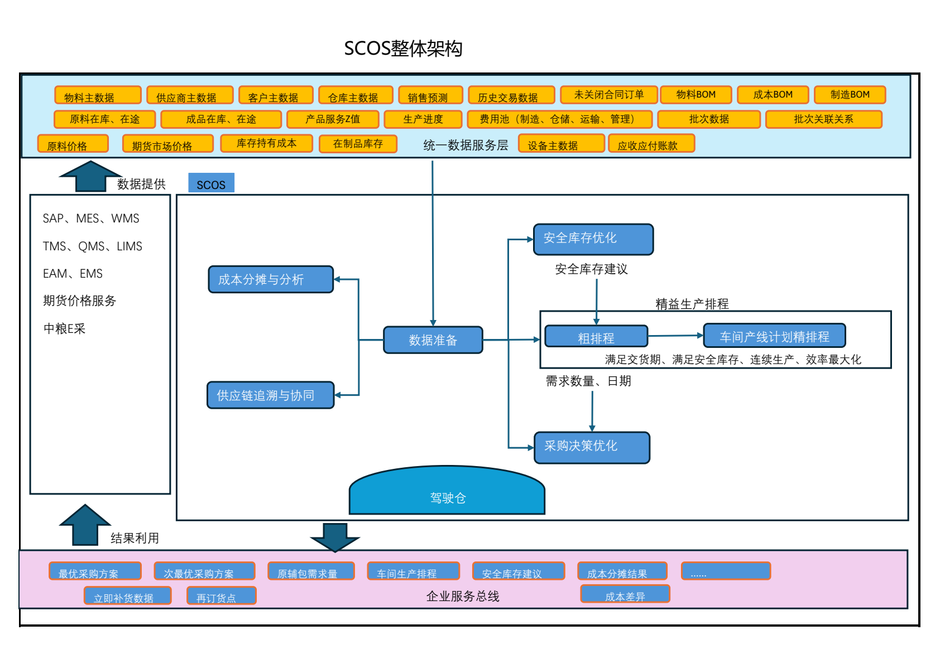
图4-1 SCOS整体架构（来源：现有《SCOS整体架构》资料，正式稿需统一图号与版本）
架构层 | 主要组件 | 技术责任
数据源层 | SAP、MES、WMS、TMS、QMS/LIMS、EAM/EMS、E采、CRM、外部行情服务 | 维护主数据、单据、批次、设备、库存、财务和执行事实。
集成与数据层 | 统一数据服务层、实时数据平台、企业服务总线、API网关/治理中心 | 标准化数据包、API和事件，统一认证、限流、日志和服务治理。
SCOS业务层 | 采购优化、成品库存、精益排程、成本分析、追溯协同、驾驶舱 | 管理业务参数、方案、审批、发布和执行反馈，各模块独立部署和迭代。
模型与计算层 | 采购LP、库存(R,s,S)、排程求解、KPI计算、情景编排 | 实现标准化输入输出、任务调度、超时、可行性校验、版本和回退。
应用层 | 业务工作台、方案对比、预警中心、驾驶舱、沙盘推演、移动端 | 面向不同角色提供查询、计算、调整、审批和报告能力。
运维治理层 | 统一身份权限、配置中心、日志、链路追踪、监控告警、备份容灾 | 保障系统安全、可用、可观测、可恢复和可审计。

架构原则与系统边界
原则 | 蓝图表述
消费而非采集 | SCOS通过统一数据服务层和实时数据平台获取数据，自身不重复建设与统一平台重叠的采集、清洗和存储管道。
直连例外管理 | 确需与SAP等系统进行深度、双向业务集成时必须单独论证，按项目标准协议实现，并在API治理中心注册。
高内聚、松耦合 | 各业务模块可作为独立服务部署和迭代，不共享私有数据表，通过统一数据契约、API或事件进行交互。
人在回路 | 模型输出是建议方案，与正式业务单据隔离；经业务确认和审批后才能发布或写入执行系统。
权威源与可审计 | 财务价格、费用分摊等数据以SAP为权威源；每次模型计算和数据发布均保留版本和审计记录。

SCOS数据流架构
SCOS数据流以“源系统数据-统一数据底稿-业务/模型计算-人工审批-结果发布-执行反馈”为主线。《SCOS逻辑》资料中已初步明确了SAP、SCOS、TMS、MES和WMS之间的业务关系：SAP提供销售计划、BOM、供应商、合同、价格和财务数据；TMS提供在途和发货数据；MES提供生产执行；WMS提供成品库存事实。SCOS在统一底稿上完成采购、排程、库存、成本和驾驶舱处理。
数据阶段 | 处理内容 | 质量/控制要求
获取/订阅 | 通过统一数据服务API获取主数据和交易数据；通过实时平台订阅产量、库存、液位、产线和位置数据。 | 记录数据源、时间戳、版本和接口调用状态。
标准化/快照 | 将不同系统的物料、客户、供应商、单位、组织、状态和时间口径映射为SCOS标准数据包。 | 对编码、必填项、单位、重复、参照关系和时效进行校验。
计算/模拟 | 按发布数据版本生成计算任务，调用相应规则或模型，保存输入快照和模型参数。 | 输入不完整、数据过期或模型不可行时终止并返回原因。
审批/发布 | 用户对方案进行对比和调整，按权限和审批流程形成已发布版本。 | 保留人工调整前后差异、原因、审批人、时间和发布对象。
执行/反馈 | 已发布计划或建议通过企业服务总线/API发送到SAP、MES、E采等执行系统，执行状态回传SCOS。 | 保障幂等、重试、超时、失败补偿和业务对账。
【待确认】《交互数据初稿》中存在“SCOS审批后直接创建SAP生产订单”和“采购订单无需与SAP对接”等初稿口径。这些涉及系统交易边界和主数据一致性，正式蓝图必须由SAP/E采/MES系统Owner专项确认，本稿不将其写成无条件承诺。

SCOS数据域与核心实体
SCOS不以建设新的企业主数据系统为目标，但必须在模型计算与方案发布过程中维护稳定的业务键、数据版本和引用关系。下表为现阶段可从《SCOS整体架构》《SCOS逻辑》和《交互数据初稿》中沉淀的核心数据域。
数据域 | 核心实体 | 关键属性/版本 | 候选权威源
主数据 | 物料、供应商、客户、仓库、储罐、生产设备、产线 | 编码、名称、分类、组织、单位、状态、生效/失效时间 | SAP/MES/WMS/主数据平台（待确认）
需求与销售 | 销售预测/业计划、月度出货计划、销售订单、交付承诺 | 计划版本、发布状态、客户、SKU、数量、需求/承诺日期 | SAP/CRM/计划系统
生产与排程 | 粗排、车间详细排程、生产订单、报工、设备日历 | 方案版本、产线/设备、SKU、数量、开完工、状态、来源需求 | SCOS/MES/SAP
库存与容量 | 库存快照、库存流水、批次、库存分配、储罐、计划入出库、库存策略 | 合格/已分配/冻结/待检/异常、数量、时点、有效容量、SS/s/S版本 | WMS/MES/LIMS/实时平台/SCOS
采购与供应 | 原材料需求、采购合同/订单、报价、供货能力、账期、发货/在途/到货、供应商考核 | 物料、供应商、周期、未完成量、报价有效期、提前期、运费、MOQ、准时率、质量和风险 | SAP/E采/TMS/LIMS/QMS/外部行情
财务与成本 | 原料价格、成本BOM、费用池、资金成本、应收/应付、设备折旧、成本结果 | 币种、期间、价格版本、成本中心、分摊规则、过账/对账状态 | SAP（权威源）
质量与追溯 | 供应批、投料批、生产批、成品批、检验结果、发运批、质量事件 | 批次ID、上下游批次、检验/放行/隔离状态、时间、单据号 | MES/WMS/LIMS/QMS/SAP/TMS
模型与方案 | 计算任务、输入快照、参数集、模型版本、结果方案、人工调整、发布记录 | 任务ID、触发人/时间、数据版本、模型版本、状态、可行性、耗时、发布对象 | SCOS

SCOS与SAP主要交互数据底稿
方向 | 数据类型 | 当前说明
SAP→SCOS | 物料、供应商、客户、仓库、储罐、生产设备主数据 | 作为SCOS计算和方案对象的基础参照数据。
SAP→SCOS | 历史出货、原料价格、未关闭合同、未清销售订单、未结采购/生产订单 | 用于需求、采购、排程和库存算法的交易事实。
SAP→SCOS | 物料BOM、制造BOM、成本BOM、费用池、应收应付、设备折旧 | 用于物料净算、工艺/工时、成本核算和资金指标。
SCOS→SAP | 已审批生产计划/生产订单建议 | 是否由SCOS直接创建SAP生产订单需专项确认。
SCOS→SAP | 成本分摊结果 | 回传订单行成本分摊结果的方式、频率和对账机制待确认。
其他系统→SCOS | 销售预测、供应商准时率/质量/产能/MOQ、成品在途、库存持有成本、资金成本 | 《交互数据初稿》尚未明确具体来源系统和“有无”状态，需调研确认。

SCOS模型与计算服务
为保证各业务模块可独立部署、可测试和可回退，优化算法应封装为标准模型服务。每个服务接收明确的数据版本、参数集和触发信息，返回任务状态、结果方案、可行性、性能耗时和解释信息。
服务 | 输入摘要 | 处理/目标 | 输出摘要 | 性能/状态
采购优化 | 待采购需求、供应商报价/可供量/运费/账期、提前期 | 线性规划；最小化报价+运费-账期节省 | 推荐/备选组合、综合成本、下单/到货建议、缺口 | 常规计算≤3秒；风险约束待确认
成品库存 | 需求、可用库存、计划入库、补充周期、储罐容量 | 动态(R,s,S)；月-周-日协同与7天滚动 | SS/s/S、补货量、风险日、期望入库日期、容量风险 | 每日计算；策略原则上按月发布
精益排程 | 需求/补货、BOM/工艺、产能、物料、储罐、设备日历、切换/质量约束 | 粗排+精排；满足交付、库存、连续生产和效率目标 | 4-6周框架、24-72小时详细计划、冲突、风险和重排方案 | 72小时≤5分钟；硬约束100%
KPI与健康度 | 业务数据快照、指标公式、阈值和预警规则 | 指标计算、红黄绿映射和分级预警 | KPI、健康度、预警、钻取维度和快照时间 | 运营数据延迟≤5秒；分析数据≤1小时
沙盘编排 | 基线快照、情景参数、被调模型服务清单 | 在沙盘隔离环境调用多个模型并汇总影响 | 当前-模拟对比、不可行原因、可采纳建议 | 继承被调模型SLA；编排超时待确认

模型运行与降级机制
模型计算任务应包含“待执行、执行中、成功、不可行、数据异常、超时、取消”等状态。当输入缺失或数据时效不满足时，系统不启动模型；当输出不可行时，应返回约束冲突或缺口；当求解器故障或性能连续不达标时，应允许回退到上一已验证模型版本，并保留切换记录。
【待确认】生产排程求解器尚未完成选型。正式蓝图需说明主求解器、商业授权、硬件资源、备用求解路径和故障替换机制。

数据发布、版本与审计规范
SCOS中所有能够影响业务执行的计划、策略和参数均应按版本管理。草稿版本用于计算和人工调整，审批中版本不允许直接修改，已发布版本作为下游执行和数据消费的唯一正式来源，已失效版本仅供追溯。
对象 | 必须记录的版本信息 | 发布/变更要求
需求/计划 | 计划类型、期间、版本号、数据来源、生成时间、发布状态 | 变更后评估对采购、库存和排程的影响，仅调整未执行部分。
模型参数 | 参数集版本、适用对象、生效期、修改人、修改原因、审批人 | SS/s/S、阈值、分摊规则等参数修改后不追溯篡改已发布历史结果。
模型版本 | 模型名称、版本、代码/求解器版本、发布包、验证数据集、性能结果 | 新版本上线前必须通过回归和性能测试，并支持快速回退。
方案与结果 | 计算任务ID、输入快照、参数/模型版本、原始结果、人工调整、审批/发布记录 | 方案发布后保留不可篡改快照；撤回/失效通过新状态和新版本实现。
接口数据 | 接口/事件版本、消息ID、业务键、发送/接收时间、处理状态、重试次数 | 涉及业务写入的接口必须幂等，失败时支持重试、补偿和人工对账。

安全、运维与非功能要求
类别 | 蓝图要求 | 待设计/待确认
身份与权限 | 接入企业统一身份认证，按角色和数据范围授权；计算、调整、审批、发布、回退和配置权限分离。 | 统一身份产品、角色-权限矩阵、单点登录和账号同步机制。
数据与接口安全 | 按数据分级分类控制查看、导出和发布；API使用认证、加密传输、白名单、限流和审计日志。 | 等保/中粮安全基线、密钥管理、数据脱敏和导出审批要求。
可用性与容灾 | 各模块可独立部署、扩容和回退；关键服务实施健康检查、故障转移、备份恢复和容灾演练。 | 部署拓扑、节点数、RTO/RPO、备份周期和容灾环境。
可观测性 | 采集应用、接口、模型任务、数据质量、消息积压、资源和业务指标，实现日志-指标-链路统一定位。 | 监控平台、指标阈值、告警升级、日志保留期和运维工单集成。
性能与并发 | 采购优化≤3秒；72小时排程≤5分钟；主视图加载≤3秒、钻取≤2秒；至少支持50并发用户。 | 为每项指标固定数据规模、测试环境、网络、缓存、并发和统计口径。
质保与服务 | 自正式上线验收合格起提供至少12个月免费质保；建立故障分级、响应和升级机制。 | 完整SLA、恢复时间、服务窗口、联系矩阵、运维工具和备件管理。

技术蓝图待确认项
优先级 | 待确认项 | 影响 | 建议责任方
P0 | 统一数据服务层、实时数据平台、ESB和API网关的实际产品与能力边界 | 无法固化总体架构、接口责任和工期 | 业主IT+集成厂商+SCOS
P0 | 各源系统字段级接口清单、权威数据源和双向写入范围 | 数据实体映射和业务闭环无法设计/验收 | 系统Owner+业务Owner
P0 | 排程完整约束、求解器选型、授权和备用求解路径 | 无法完成5分钟/100%可行性设计和验收 | 算法组+生产工艺+IT
P0 | 库存优化品类范围、采购风险/多目标与标书偏差处理决议 | 蓝图范围和验收范围可能冲突 | 项目组+业主
P1 | 成本分摊、批次编码和质量处置流程 | 成本和追溯只能保留在总体方案层 | 财务+质量+生产+仓储
P1 | 部署资源、网络区域、身份安全、日志、备份容灾和RTO/RPO标准 | 无法完成部署图、容量和安全设计 | 业主IT+信息安全+供应商
【编制说明】本章已达到可进行业务与技术联合评审的初稿粒度。字段级接口、实体主键、部署拓扑、安全基线和求解器选型应在专项方案或后续版本中继续细化。

SCOS集成接口规范
SCOS对外集成遵循统一数据服务、企业服务总线和API治理规范。下表是根据现有《交互数据初稿》《SCOS整体架构》及各模块方案形成的业务级接口清单。接口编号、字段、协议、路由、频率和安全配置将在详细设计阶段与各系统Owner联合确认。

数据获取与订阅接口
对接方 | 接口/数据包 | 主要内容 | 建议方式 | 频率/触发 | 状态
SAP | 主数据 | 物料、供应商、客户、仓库、储罐、生产设备 | 统一数据服务API | 日/变更触发 | 待确认
SAP | 销售与交易数据 | 销售计划、历史出货、未清销售订单、产品单价 | API/定时数据服务 | 日/变更触发 | 待确认
SAP | BOM与生产数据 | 物料BOM、制造BOM、未结生产订单 | API/定时数据服务 | 日/版本变更 | 待确认
SAP | 采购与价格数据 | 原料价格、未关闭合同、未结采购订单 | API/定时数据服务 | 小时/日/变更 | 待确认
SAP | 财务与成本数据 | 成本BOM、费用池、应收应付、设备折旧、资金成本 | API/数据服务 | 小时/月结 | 待确认
MES | 生产执行与设备状态 | 生产订单、报工、投料/产出批次、产线/设备状态 | 事件+查询API/实时平台 | 实时/秒级 | 待确认
WMS | 库存与出入库 | 成品/原料库存、分配/冻结/待检状态、批次、出入库 | 事件+查询API/实时平台 | 实时/日对账 | 待确认
TMS | 运输与在途 | 原料/成品在途、发货、车辆位置、预计到达时间和运费 | 事件+查询API | 实时/状态变更 | 待确认
LIMS/QMS | 质量与检验 | 检验结果、放行/隔离状态、供应商合格率、质量事件 | 事件+查询API | 检验/状态变更 | 待确认
E采 | 采购执行数据 | 采购审批、订单、供应商发货和执行状态 | 事件+查询API | 状态变更 | 待确认
CRM | 客户需求事件 | 客户需求、订单变更、客户贡献信息 | ESB事件+GET/POST | 事件驱动 | 待确认
外部行情 | 期货/大宗商品价格 | 当前价格、品种、合约、单位、币种、时间戳 | 安全API | 小时/日 | 数据源待确认

结果下发与闭环接口
接收方 | 下发对象 | 触发条件 | 闭环回传 | 状态
MES/SAP | 已审批生产计划/生产订单建议 | 排程方案发布 | 订单号、接收状态、生产报工和计划偏差 | 交易边界待确认
E采/SAP | 已审批采购建议、建议下单/到货日期 | 采购方案发布 | 采购订单、发货、在途、到货和完成状态 | 执行系统待确认
SAP | 成本分摊结果 | 成本计算审核通过 | 过账/对账状态及差异 | 回传方式待确认
驾驶舱 | 采购、库存、排程、成本、追溯方案和预警 | 方案/预警生成或状态变更 | 钻取、处置和闭环状态 | 内部标准服务
数字孪生 | 空间对象业务态势、预警和钻取链接 | 实时状态/预警变更 | 用户交互或选中对象回调 | 范围待确认

接口通用技术要求
项目 | 通用要求
版本与契约 | 每个API/事件应有唯一编号、版本、请求/响应Schema、必填项、枚举、错误码和退役计划。
安全 | 通过统一认证、加密传输、网络访问控制、白名单、限流、请求签名和审计日志保护接口。
幂等与一致性 | 写入接口必须通过消息ID+业务键保证幂等；接口失败不得造成部分重复或无状态的中间数据。
重试和补偿 | 短暂故障按退避策略重试；超过上限后进入异常队列/工单，由系统或人工对账补偿。
时效与监控 | 对调用量、成功率、响应时间、超时、重试、数据时效和消息积压建立监控与告警。
对账 | 对库存快照与流水、订单状态、成本结果和计划发布等关键接口建立定期对账和差异处理。

SCOS业务场景-智能化覆盖率映射表

智能化场景清单
序号 | 场景名称 | 触发方式 | 智能技术 | 输入来源 | 输出去向 | 纳入验收
1 | 全局态势监测与健康度评估 | 定时/实时 | 指标计算+规则 | 统一数据服务/实时平台 | 驾驶舱 | 是
2 | 分级预警、钻取溯源与处置闭环 | 事件/规则 | 规则+关联分析 | 各模块预警/业务明细 | 预警中心/工单 | 是
3 | 需求/供应/成本沙盘推演 | 人工 | 情景编排+模型调用 | 基线快照/情景参数 | 驾驶舱/各优化模块 | 是
4 | 原材料待采购需求净算 | 月/周/人工 | 净需求规则 | 原材料需求/未完成采购承诺 | 采购优化模块 | 是
5 | 多供应商采购组合优化 | 月/周/人工 | 线性规划 | 待采购需求/供应条件 | 采购审批/E采/SAP | 是
6 | 成品安全库存与生产补货 | 月/周/日 | 动态(R,s,S) | 需求/库存/生产计划/储罐 | 排程/驾驶舱 | 是
7 | 4-6周粗排与24-72小时精排 | 周/日/异常 | 约束优化 | 需求/BOM/产能/物料/设备 | MES/SAP/采购/库存 | 待约束齐备后纳入
8 | 成本分摊与多维盈利分析 | 日/月/人工 | 规则+多维分析 | SAP/MES/WMS/TMS | SAP/驾驶舱/排程 | 待口径齐备后纳入
9 | 批次正反向追溯与质量联动 | 人工/质量事件 | 图关联+规则 | MES/WMS/LIMS/SAP/TMS | 追溯/预警/处置闭环 | 待批次规则齐备后纳入

场景验收指标
场景 | 验收指标 | 初稿目标 | 验证方式
驾驶舱 | 主视图加载/钻取响应 | ≤3秒/≤2秒 | 在约定数据规模和50并发条件下压测
驾驶舱 | 关键运营/成本资金指标时效 | ≤5秒/≤1小时 | 比较源系统时间戳与驾驶舱可见时间
采购优化 | 常规方案计算时间 | ≤3秒 | 使用典型多供应商、多物料数据连续测试
采购优化 | 净需求与约束正确性 | 与基准结果一致 | 手工核算待采购量，检查推荐量和可供上限
成品库存 | 计划入库防重、容量和风险日正确性 | 与预期结果一致 | 使用已知需求、库存、计划入库和储罐场景回放
精益排程 | 72小时详细排程时间/硬约束 | ≤5分钟/100% | 约束齐备后用典型订单、多产线和清洗场景验证
成本/追溯 | 对账或批次链完整性 | 口径齐备后确定 | 与SAP成本基准对账；用预置批次链正反向查询

智能化场景覆盖率
统计项 | 数量 | 说明
蓝图已定义智能化场景 | 9 | 覆盖驾驶舱、沙盘、采购、库存、排程、成本和追溯。
当前可直接纳入验收场景 | 6 | 驾驶舱2项、沙盘1项、采购2项、成品库存1项；仍需确认基准数据。
待资料齐备后纳入验收场景 | 3 | 精益排程、成本分析和批次追溯。
最终智能化覆盖率 | 待确认 | 应在本期范围、验收口径和数据条件确认后计算，本稿不提前承诺比例。

SCOS非功能性需求响应表
类别 | 技术要求/目标 | SCOS响应方案 | 状态
架构合规 | 依赖统一数据服务层和实时数据平台 | 各模块不重复建设数据采集/清洗管道；直连例外单独论证并注册治理。 | 满足，平台产品待确认
模块化 | 模块高内聚、松耦合，可独立部署迭代 | 采购、库存、排程、成本、追溯和驾驶舱通过API/事件交互。 | 满足
算法性能 | 采购常规计算≤3秒；72小时排程≤5分钟 | 建立异步任务、超时、性能基准、模型版本和回退机制。 | 方案已响应，基准待确认
结果可行性 | 排程硬约束100%满足 | 求解后执行独立可行性检查；不可行时返回约束冲突，不发布计划。 | 约束清单待确认
驾驶舱性能 | 主视图≤3秒、钻取≤2秒、至少50并发 | 按指标层级、时间粒度和角色视图设计缓存和查询，并建立压测基准。 | 满足，测试条件待确认
数据时效 | 关键运营数据延迟≤5秒；成本/资金≤1小时 | 实时数据通过消息订阅，成本/资金按数据服务定时获取，记录源时间戳。 | 满足，接口SLA待确认
可配置性 | 指标、阈值、预警和看板可配置 | 配置对象统一管理版本、生效期、权限、审批和回退。 | 满足
安全与审计 | 统一身份、最小权限、接口安全、全程留痕 | 实现分角色/分数据范围授权，审计计算、调整、审批、发布、导出和接口操作。 | 原则满足，安全基线待确认
可用性/容灾 | 模块故障隔离、快速回退、备份恢复和求解器应急 | 实施健康检查、故障转移、数据备份、容灾演练和模型/求解器替代路径。 | RTO/RPO和拓扑待确认
运维与质保 | 正式验收后至少12个月免费质保 | 建立P1/P2等故障分级、响应、升级、恢复和服务报告机制。 | 满足，完整SLA待确认

SCOS蓝图交付物清单
下表列出本轮蓝图设计建议形成的主要交付物。“本稿已覆盖”表示已有结构和主要内容，不表示已完成业务确认或项目验收。
序号 | 交付物 | 主要内容 | 当前状态 | 后续动作
1 | SCOS业务流程总览 | 端到端业务总图及关键流程 | 现有第二章 | 业务联合评审
2 | 关键业务流程说明 | 年/月/日计划、需求、排程、原辅包和报工流程 | 现有第二章 | 补异常和跨系统流程
3 | 系统边界、功能架构和权限 | 系统分工、功能模块、角色和业务规则 | 现有第二章 | 完成范围决议后修订
4 | 智能化应用场景说明书 | 驾驶舱、沙盘、采购、库存、排程、成本和追溯场景 | 本稿已覆盖 | 关闭第三章待确认项
5 | SCOS总体技术架构 | 分层架构、责任边界和架构原则 | 本稿已覆盖 | 确认业主平台产品与拓扑
6 | SCOS数据流与数据域设计 | 数据主线、数据域、核心实体和SAP交互底稿 | 本稿已覆盖 | 补字段字典和权威源矩阵
7 | 模型与计算服务设计 | 采购、库存、排程、KPI和沙盘服务 | 本稿已覆盖 | 补排程约束、求解器和JSON Schema
8 | 数据发布、版本与审计规范 | 计划、参数、模型、方案和接口版本 | 本稿已覆盖 | 与质量与安全标准对齐
9 | SCOS集成接口清单 | 获取/订阅、结果下发和接口通用规范 | 业务级已覆盖 | 与各系统Owner补字段级契约
10 | 智能化场景及验收映射 | 9个场景、验收指标和覆盖率口径 | 本稿已覆盖 | 确认范围、基线和最终比例
11 | 非功能需求响应表 | 架构、性能、时效、安全、容灾、运维和质保 | 原则级已覆盖 | 补环境、容量、RTO/RPO和SLA
12 | 待确认事项与责任矩阵 | 业务范围、数据、接口、算法、安全和部署缺口 | 本稿分散列示 | 评审后汇总成闭环台账
【后续建议】建议下一步以本版本为联合评审底稿，按“范围决议-业务规则-数据与接口-算法与验收-部署与安全”顺序关闭P0/P1事项，再发布正式蓝图。

